PENGEMBANGAN SISTEM PEMBELAJARAN DIGITAL UNTUK MENINGKATKAN AKSES DAN KUALITAS PENDIDIKAN DI SKB KABUPATEN SUBANG

***SOFTWARE DESIGN DOCUMENTATION***

***Version:* <1.0>**

**Fitriawati – 10110020**

**Siti Agniatul Rohmah – 10110056**

**Syifa Nazwa Aulia – 10110058**

**PROGRAM STUDI SISTEM INFORMASI**

**JURUSAN TEKNOLOGI INFORMASI DAN KOMPUTER**

**POLITEKNIK NEGERI SUBANG**

**2025**

**DAFTAR ISI**

**1.** **PENDAHULUAN** 3

**1.1** **Latar Belakang** 3

**1.2** **Tujuan** 5

**1.3** **Ruang Lingkup** 5

**1.4** **Definisi, Istilah dan Singkatan** 6

**1.5** **Referensi** 8

**2.** **DESKRIPSI UMUM** 9

**2.1** **Perspektif Produk** 9

**2.2** **Software Interface** 10

**2.3** ***Hadware Interface*** 10

**2.4** **Manfaat Produk** 11

**2.5** **Karakteristik *User*** 12

**2.6** **Batasan-batasan** 13

**2.7** **Asumsi dan Ketergantungan** 14

**3.** **ARSITEKTUR SISTEM** 14

**3.1** **Kebutuhan Fungsional** 14

**3.1.1** **Pendahuluan** 14

**3.1.2** ***Input*** 15

**3.1.3** **Proses** 20

**3.1.4** ***Output*** 20

**3.2** **Kebutuhan Non Fungsional** 21

**4.** **PEMODELAN PERANGKAT LUNAK** 22

**4.1** **Use Case Diagram** 22

**4.1.1** **Deskripsi Aktor** 23

**4.1.2** **Deskripsi *Usecase* Diagram** 23

**4.1.3** **Scenario *Use Case* Diagram** 28

# **PENDAHULUAN**

## **Latar Belakang**

Pendidikan merupakan salah satu aspek penting bagi pembangunan bangsa karena dapat mewujudkan manusia Indonesia yang berakhlak mulia, berkarakter, produktif, kreatif, dan berdaya saing sehingga dapat meningkatkan kemakmuran dan kesejahteraan rakyat. Sumber daya manusia yang bermutu, merupakan kunci keberhasilan pembangunan suatu Negara. Karena itu, hampir semua bangsa menempatkan pembangunan pendidikan sebagai prioritas utama dalam program pembangunan nasional mereka. Hal ini sejalan dengan tujuan pendidikan nasional yang tercantum dalam Undang-Undang Sistem Pendidikan Nasional No. 20 tahun 2003 pasal 3 [1]

Seiring dengan perkembangan teknologi, inovasi dalam dunia pendidikan menjadi sebuah kebutuhan untuk meningkatkan kualitas pembelajaran. Penerapan teknologi dalam pembelajaran digital telah terbukti mampu meningkatkan minat belajar siswa dengan menyediakan pengalaman yang lebih interaktif, menarik, dan mudah diakses. Pemanfaatan teknologi dalam sistem pembelajaran memungkinkan siswa untuk belajar secara mandiri, mendapatkan akses ke materi yang lebih variatif, serta meningkatkan keterlibatan mereka dalam proses belajar-mengajar.

Sanggar Kegiatan Belajar (SKB) sebagai satuan pendidikan non formal yang melaksanakan program pendidikan non formal seperti, pendidikan kesetaraan, program pendidikan keterampilan, pendidikan Kesetaraan dapat dijadikan sebagai pilihan bagi masyarakat yang ingin mengganti, menambah atau melengkapi pendidikan mereka, Salah satunya adalah program yang diselenggarakan oleh SKB yaitu program pendidikan kesetaraan Kejar Paket A, Kejar Paket B, dan Kejar Paket C. Pendidikan kesetaraan adalah salah satu pendidikan non formal yang bertujuan sebagai pengganti pendidikan formal bagi masyarakat yang putus sekolah karena berbagai alasan tertentu. Adapun program pendidikan kesetaraan meliputi kelompok belajar (kejar) Paket A setara SD/MI, kejar Paket B setara SMP/MTs, dan kejar Paket C setara SMA/MA. Pendidikan kesetaraan adalah pendidikan yang berlangsung di luar sistem persekolahan, namun kompetensi lulusannya dianggap setara dengan kompetensi lulusan pendidikan formal (persekolahan) setelah melalui ujian kesetaraan.[2]

Pendidikan memegang peranan penting dalam mencetak generasi yang cerdas dan kompetitif. Namun, dunia pendidikan di Indonesia masih menghadapi berbagai tantangan, mulai dari keterbatasan akses pendidikan berkualitas, sehingga rendahnya minat belajar siswa. Banyak siswa yang kurang termotivasi dalam belajar karena metode pembelajaran yang masih konvensional dan kurang menarik. Hal ini menyebabkan rendahnya partisipasi dan hasil belajar yang belum optimal.

Saat ini, SKB Kabupaten Subang belum memiliki sistem teknologi yang mendukung proses pendaftaran maupun pembelajaran. Proses pendaftaran masih dilakukan secara manual menggunakan formulir fisik atau melalui Google Form. Selain itu, penyampaian informasi terkait jadwal dan kegiatan KBM (Kegiatan Belajar Mengajar) masih mengandalkan grup WhatsApp, yang kurang efektif untuk menjangkau seluruh peserta secara terorganisir. Di sisi lain, promosi program-program yang tersedia di SKB juga masih minim, sehingga banyak masyarakat yang belum mengetahui jenis layanan atau program yang ditawarkan. Akibatnya, beberapa program yang ada kurang diminati dan tidak menjangkau sasaran secara maksimal.

Berdasarkan permasalahan tersebut, dibutuhkan pengembangan sebuah sistem informasi yang tidak hanya mendukung proses pembelajaran, tetapi juga mampu mempromosikan program-program yang tersedia di SKB Kabupaten Subang. Dengan adanya sistem ini, proses pembelajaran akan berjalan lebih efektif dan masyarakat dapat dengan mudah mengetahui serta mengakses informasi mengenai program-program yang ditawarkan. Salah satu solusi yang diusulkan adalah "Pengembangan Sistem Pembelajaran Digital untuk Meningkatkan Akses dan Kualitas Pendidikan di SKB Kabupaten Subang". Inovasi ini dirancang khusus untuk diterapkan di lingkungan SKB sebagai lembaga pendidikan nonformal, dengan tujuan utama memperluas akses pendidikan dan meningkatkan mutu pembelajaran. Melalui pendekatan digital yang interaktif dan terintegrasi, sistem ini diharapkan mampu meningkatkan minat belajar masyarakat, khususnya mereka yang memiliki keterbatasan dalam mengakses pendidikan formal, serta memperkuat efektivitas penyampaian informasi dan promosi program-program SKB kepada khalayak luas.

Berdasarkan permasalahan tersebut, dibutuhkan pengembangan sebuah sistem informasi yang tidak hanya mendukung proses pembelajaran, tetapi juga mampu mempromosikan program-program yang tersedia di SKB Kabupaten Subang. Dengan adanya sistem ini, proses pembelajaran akan berjalan lebih efektif dan masyarakat dapat dengan mudah mengetahui serta mengakses informasi mengenai program-program yang ditawarkan. Salah satu solusi yang diusulkan adalah "Pengembangan Sistem Pembelajaran Digital untuk Meningkatkan Akses dan Kualitas Pendidikan di SKB Kabupaten Subang". Inovasi ini dirancang khusus untuk diterapkan di lingkungan SKB sebagai lembaga pendidikan nonformal, dengan tujuan utama memperluas akses pendidikan dan meningkatkan mutu pembelajaran.

Melalui pendekatan digital yang interaktif dan terintegrasi, sistem ini diharapkan mampu meningkatkan minat belajar masyarakat, khususnya mereka yang memiliki keterbatasan dalam mengakses pendidikan formal, serta memperkuat efektivitas penyampaian informasi dan promosi program-program SKB kepada khalayak luas.

## **Tujuan**

Tujuan Pengembangan Sistem Pembelajaran Digital untuk Meningkatkan akses dan kualitas Pendidikan di SKB Kabupaten Subang adalah sebagai berikut:

1. Meningkatkan efektivitas pembelajaran di Sanggar Kegiatan Belajar (SKB) melalui pemanfaatan teknologi digital.
2. Meningkatkan minat belajar siswa melalui metode pembelajaran yang lebih interaktif dan menarik.
3. Mempermudah akses terhadap materi pembelajaran bagi siswa yang memiliki keterbatasan dalam pendidikan formal.
4. Mempermudah calon peserta didik dalam melakukan pendaftaran, .
5. Mempermudah masyarakat mengetahui terkait adanya program-program yang tersedia di SKB.

## **Ruang Lingkup**

Ruang lingkup sistem ini adalah sistem berbasis website yang digunakan oleh SKB Kabupaten Subang untuk mendukung proses pembelajaran digital. Sistem ini memiliki beberapa fasilitas utama, di antaranya sebagai berikut:

1. Sistem ini mampu memfasilitasi pendaftaran peserta didik secara online melalui formulir digital yang dapat diisi langsung oleh calon peserta didik.
2. Sistem mampu mengelola materi pembelajaran digital yang dapat diunggah oleh pamong belajar dalam berbagai format, seperti PDF, video, dan dokumen lainnya.
3. Sistem ini mendukung pengelolaan tugas dan evaluasi secara digital, memungkinkan peserta didik untuk mengunggah tugas mereka serta menerima penilaian dari pamong belajar langsung melalui sistem.

## **Definisi, Istilah dan Singkatan**

|  |  |
| --- | --- |
| SRS : | *Software Requrement Specification* (Spesifikasi Kebutuhan Perangkat Lunak). |
| PHP : | PHP merupakan singkatan dari PHP *(Hypertext Preprocessor)* yang digunakan sebagai bahasa *script* server-side dalam pengembangan *web* yang disisipkan pada dokumen HTML.[3] |
| MySQL : | MySQL *(MY Structure Query Language)* adalah salah satu dari sekian banyak DBMS seperti Oracle, MSSQL, Postagre SQL, dan lainnya. MySQL adalah sistem manajemen basis data yang menggunakan SQL untuk mengelola data. mysql ini merupakan basis data yang paling digemari dikalangan *programmer web*, dengan alasan bahwa program ini merupakan Basis Data yang sangat kuat dan cukup stabil untuk digunakan sebagai media penyimpanan data. Sebagai sebuah basis data *server* yang mampu untuk memenajemen Basis Data dengan baik, mysql terhitung merupakan basis data yang paling digemari dan paling banyak digunakan dari basis data lainnya. |
| WEB : | web page adalah dokumen yang ditulis dalam format HTML (Hyper Text Markup Language), yang hampir selalu bisa diaksesmelalui HTTP, yaitu protokol yang menyampaikan informasi dari server website untuk ditampilkan kepada para pemakai melalui web browser baik yang bersifat statis maupun dinamis yang membentuk satu rangkaian bangunan yang saling terkait dimana masing-masing dihubungkan dengan jaringan-jaringan halaman.[4] |
| *Framework* : | *Framework* adalah komponen pemrograman yang siap *re-use* (bisa digunakan ulang) kapan saja, sehingga *programmer* tidak harus membuat scrip yang sama untuk tugas yang sama. |
| Laravel : | Laravel adalah sebuah *framework web* berbasis PHP yang *open-source,* diciptakan oleh Taylor Otwell dan diperuntukkan untuk pengembangan aplikasi *web* yang menggunakan pola MVC. Struktrur pola MVC pada laravel sedikit berbeda pada struktur pola MVC pada umumnya. Di laravel terdapat *routing* yang menjembatani antara request dari user dan controller. Jadi *controller* tidak langsung menerima *request* tersebut.[5] |
| HTML : | HTML (*HyperText Markup Language*) adalah suatu bahasa yang menggunakan tanda-tanda tertentu *(tag)* untuk menyatakan kode-kode yang dapat ditafsirkan oleh browser agar halaman tersebut dapat ditampilkan secara benar. ada dasarnya, HTML bukanlah sebuah bahasa pemrograman, tetapi *markup language* atau bahasa penandaan yg terdiri dari banyaknya kumpulan tag, biasanya hanya menyatakan bahwa bagian tertentu dari sebuah halaman *web* adalah isi yang harus ditampilkan oleh *browser.[6]* |
| Xampp : | XAMPP adalah *software* yang di dalamnya tertdapat *server* MySQL dan didukung oleh PHP sebagai bahasa pemrograman untuk membuat website dinamis serta terdapat *web* *server apache* yang dapat dijalankan di beberapa *platform* seperti *OS X, Windows, Linux, Mac, dan Solaris.[7]* |
| CSS : | CSS adalah suatu bahasa pemrograman web yang berfungi mengatur tampilan teks dan gambar dari suatu website agar terlihat lebih menarik dan terstruktur. |
| Java Script : | Javascript adalah bahasa yang berbentuk kumpulan *scrip* yang pada fungsinya berjalan pada suatu dokumen HTML, sepanjang sejarah internet bahasa ini adalah bahasa *scrip* pertama untuk *web*. Bahasa ini adalah bahasa pemrograman untuk memberikan kemampuan tambahan terhadap bahasa HTML dengan mengijinkan pengeksekusian perintah perintah di sisi *user*, yang artinya di sisi *browser* bukan di sisi *server* *web*. |
| SKB : | Sanggar Kegiatan Belajar. |
| KBM : | Kegiatan Belajar Mengajar. |
| PAUD : | Pendidikan Anak Usia Dini. |
| SD : | Sekolah Dasar. |
| MI : | Madrasah Ibtidaiyah. |
| SMP : | Sekolah Menengah Pertama. |
| MTs : | Madrasah Tsanawiyah. |
| SMA : | Sekolah Menengah Keatas. |

## **Referensi**

[1] A. A. Miska, “Peran Pamong Belajar Dalam Penyelengaraan Pembelajaran Pada Pendidikan Kesetaraan Di Satuan Pendidikan Nonformal (Spnf) Sanggar Kegiatan Belajar (Skb) Biringkanaya Kota Makassar,” 2022.

[2] R. Syaputra and S. Shomedran, “Penyelenggaraan Program Pendidikan Kesetaraan Pada Satuan Pendidikan NonFormal SKB Kota Palembang,” *Aksara: Jurnal Ilmu Pendidikan Nonformal*, vol. 9, no. 1, pp. 17–34, 2023.

[3] R. Hermiati, A. Asnawati, and I. Kanedi, “Pembuatan E-Commerce Pada Raja Komputer Menggunakan Bahasa Pemrograman Php Dan Database Mysql,” *jurnal media infotama*, vol. 17, no. 1, 2021.

[4] A. Noviantoro, A. B. Silviana, R. R. Fitriani, and H. P. Permatasari, “Rancangan Dan Implementasi Aplikasi Sewa Lapangan Badminton Wilayah Depok Berbasis Web,” *Jurnal Teknik Dan Science*, vol. 1, no. 2, pp. 88–103, 2022.

[5] D. P. Sari, R. Wijanarko, and J. X. M. Tengah, “Implementasi framework Laravel pada sistem informasi penyewaan kamera (studi kasus di Rumah Kamera Semarang),” *J. Inform. dan Rekayasa Perangkat Lunak*, vol. 2, no. 1, p. 32, 2020.

[6] F. Sinlae, I. Maulana, F. Setiyansyah, and M. Ihsan, “Pengenalan Pemrograman Web: Pembuatan Aplikasi Web Sederhana Dengan PHP dan MYSQL,” *Jurnal Siber Multi Disiplin*, vol. 2, no. 2, pp. 68–82, 2024.

[7] A. B. Putra, “Perancangan dan Pembangunan Sistem Informasi E-Learning Berbasis Web (Studi Kasus Pada Madrasah Aliyah Kare Madiun),” in *Prosiding Seminar Nasional Teknologi Informasi dan Komunikasi (SENATIK)*, 2019, pp. 81–85.

# **DESKRIPSI UMUM**

## **Perspektif Produk**

Sistem Informasi ini dirancang untuk mempermudah proses pendaftaran dan pembelajaran pada jenjang PAUD serta Paket A, B, dan C di SKB. Sistem ini membantu kinerja SKB dalam berbagai aspek, mulai dari pendaftaran, pembelajaran, dan penyediaan informasi untuk masyarakat.

Sistem ini dikembangkan dengan antarmuka yang ramah pengguna (*friendly*), sehingga peserta didik dapat dengan mudah memahami dan mengoperasikan sistem ini. Selain itu, sistem ini bersifat interaktif, memungkinkan pengelola untuk memahami respons pengguna yang mengunjungi platform ini serta tingkat keterlibatan mereka dalam proses pembelajaran.

Dengan adanya sistem ini, diharapkan proses pendaftaran, pembelajaran, dan penyebaran informasi menjadi lebih efektif, modern, serta mampu meningkatkan kualitas layanan pendidikan di SKB.

## **Software Interface**

Dalam pembuatan sistem berbasis *Website* ini, dibutuhkan *software* untuk mendukung proses Pengembangan Sistem Pembelajaran Digital unntuk Meningkatkan Akses dan Kualitas Pendidikan di SKb Kabupaten Subang. *Software* tersebut antara lain:

* + 1. Sistem Operasi

Sistem Operasi (*User)*: Semua tipe *platform*, namun disarankan menggunakan *Google Chrome* dan hanya bisa diakses melalui *Website.*

* + 1. Data

Database: MySQL

*Thesaurus*: Bahasa Indonesia

* + 1. Bahasa pemrograman Web

Bahasa pemrograman: PHP, HTML, CSS dan Javascript

*Framework*: Laravel

* + 1. Browser

Semua browser dan disarankan menggunakan *Google Chrome* serta hanya dapat diakses melalui *Website* karena belum tersedia versi *mobile*

* + 1. Desain Antarmuka

Alat desain: Figma dan Canva

* + 1. *Software* Pendukung Lain

*Software* pendukung lainnya sebagai berikut:

1. *Visual Studio Code*
2. *Microsoft Word*
3. *Microsoft Excel*
4. *StarUML*

## ***Hadware Interface***

*Hardware interface* yang dibutuhkan untuk membantu proses perancangan dari Sistem Informasi ini yaitu:

* + - 1. *Keyboard* merupakan salah satu alat untuk proses menginputkan informasi yang dibutuhkan oleh sistem. Baik berupa karakter, angka maupun simbol-simbol.
      2. *Mouse* dapat membantu sistem untuk dapat mengenali input dari pengguna dengan melakukan klik.
      3. *Monitor* dapat membantu pengguna untuk mengetahui dan menampilkan informasi.
      4. Komputer/Laptop digunakan oleh admin, tenaga pendidik, peserta didik, dan masyarakat untuk mengakses sistem melalui *browser.*
      5. *Smartphone/Tablet* memungkinkan akses sistem secara mobile bagi peserta didik dan pamong belajar.

## **Manfaat Produk**

Manfaat dari dibangunnya Sistem Pembelajaran Digital untuk Meningkatkan Akses dan Kualitas Pendidikan di SKB Kabupaten Subang, yaitu sebagai berikut:

* + - * 1. Mempermudah Proses Pendaftaran

Calon peserta didik dapat melakukan pendaftaran secara online tanpa perlu datang langsung ke lokasi SKB, sehingga proses menjadi lebih praktis dan efisien.

* + - * 1. Kemudahan Akses Informasi

Masyarakat umum dapat mengakses berbagai informasi penting terkait program pendidikan, serta prosedur pendaftaran secara terbuka tanpa harus login ke dalam sistem.

* + - * 1. Efisiensi Administrasi

Pengelolaan data peserta didik, pengajar, jadwal kegiatan belajar, dan materi pembelajaran dilakukan secara terstruktur.

* + - * 1. Kemudahan Akses Pembelajaran

Peserta didik dapat mengakses materi pembelajaran secara fleksibel, kapan saja dan di mana saja, hanya dengan menggunakan perangkat yang terhubung ke internet.

* + - * 1. Pemantauan Progres Belajar

Sistem memungkinkan pengajar dan peserta didik untuk memantau perkembangan pembelajaran secara real-time, termasuk tugas yang telah diselesaikan, nilai, dan kehadiran.

* + - * 1. Keamanan Data

Sistem dirancang dengan mekanisme keamanan untuk melindungi data pribadi peserta didik dan pengajar, sehingga kerahasiaan informasi tetap terjaga.

* + - * 1. Pengurangan Penggunaan Kertas

Dengan digitalisasi proses administrasi dan pembelajaran, sistem membantu mengurangi penggunaan dokumen fisik, yang sekaligus mendukung upaya pelestarian lingkungan.

* + - * 1. Peningkatan Kualitas Pembelajaran

Fitur-fitur digital seperti video pembelajaran, kuis interaktif, forum diskusi, dan modul adaptif mendorong terciptanya proses pembelajaran yang lebih dinamis, partisipatif, dan berkualitas.

## **Karakteristik *User***

* + - 1. Masyarakat

Masyarakat umum dapat mengakses laman *website* untuk memperoleh informasi seputar Sanggar Kegiatan Belajar (SKB). Mereka dapat melihat program pendidikan yang tersedia, jadwal kegiatan, serta berita dan pengumuman terbaru terkait SKB.

* + - 1. Peserta Didik

Peserta Didik yang terdaftar dalam program SKB dapat melakukan login ke dalam sistem untuk mengakses dashboard pribadi mereka. Melalui dashboard ini, mereka dapat mengunduh materi pembelajaran, mengerjakan tugas, mengikuti kuis atau ujian, serta melihat perkembangan belajar mereka berdasarkan hasil evaluasi yang diberikan oleh tutor atau pamong belajar.

* + - 1. Pamong belajar/Tutor

Pamong belajar atau tutor memiliki peran sebagai pengajar dalam sistem ini. Mereka dapat mengatur jadwal pembelajaran, mengunggah atau mengedit materi ajar, memberikan tugas dan evaluasi kepada peserta didik. Selain itu, tutor juga dapat memantau perkembangan peserta didik dan memberikan umpan balik yang konstruktif.

* + - 1. Administrasi

Administrasi SKB bertanggung jawab dalam mengelola data pengguna dan operasional sistem. Mereka memiliki akses untuk menambahkan, memperbarui, atau menghapus data siswa, pamong belajar, serta program pembelajaran yang tersedia. Selain itu, administrasi juga berperan dalam memastikan kelancaran sistem.

## **Batasan-batasan**

Batasan perancangan Pengembanggan Sistem Pembelajaran Digital untuk Meningkatkan Akses dan Kualitas Pendidikan di SKB Kabupaten Subang dalam dokumen SRS ini yaitu sebagai berikut:

1. Akses Pengguna Terbatas

Sistem ini hanya mengizinkan peserta didik dan pamong belajar untuk melakukan *login*, sehingga mereka dapat mengakses materi pembelajaran dan fitur lainnya. Masyarakat umum hanya dapat melihat informasi dasar di halaman utama tanpa memiliki akses ke dalam sistem. Hal ini membatasi fleksibilitas akses bagi pihak eksternal yang mungkin ingin mengetahui lebih banyak tentang sistem pembelajaran di SKB.

1. Keterbatasan dalam Akses Materi

Materi pembelajaran yang tersedia dalam sistem hanya bisa diakses oleh peserta didik terdaftar dan pamong belajar. Masyarakat umum atau calon peserta didik tidak memiliki akses ke materi tersebut sebelum resmi terdaftar dalam sistem. Hal ini membatasi kemungkinan eksplorasi awal bagi pihak yang ingin memahami kualitas pembelajaran sebelum bergabung.

1. Ketergantungan pada Infrastruktur Internet

Karena sistem ini berbasis *web*, pengguna harus memiliki koneksi internet yang stabil untuk mengakses semua fitur yang tersedia. Keterbatasan ini dapat menjadi kendala bagi peserta didik yang tinggal di daerah dengan akses *internet* terbatas atau memiliki keterbatasan perangkat untuk mengakses sistem secara optimal.

## **Asumsi dan Ketergantungan**

Asumsi dan ketergantungan yang digunakan dalam sistem *website* ini adalah:

* 1. Pengguna sistem ini diharuskan mengetahui bagaimana cara menggunakan maupun mengoperasikan teknologi internet mapun komputer terutama berbasis *website.*
  2. Sistem *website* ini terhubung dengan akses *internet*.

# **ARSITEKTUR SISTEM**

## **Kebutuhan Fungsional**

### **Pendahuluan**

Kebutuhan fungsional adalah kebutuhan yang harus dipenuhi untuk memastikan suatu sistem dapat beroperasi atau dalam kata lain kebutuhan tambahan yang mencangkup input, proses, dan output. Kebutuhan fungsional yang akan dikembangkan pada Sistem Pembelajaran untuk Meningkatkan Akses dan Kualitas Pendidikan di SKB Kabupaten Subang yaitu:

* 1. Masyarakat dapat melihat informasi terkait program yang tersedia SKB Kabupaten Subang tanpa harus login.
  2. Masyarakat dapat melakukan pendaftaran untuk menjadi calon peserta didik secara online melalui formulir digital yang tersedia.
  3. Peserta didik yang telah terdaftar dapat *login* ke dalam sistem untuk mengakses materi pembelajaran, mengerjakan kuis dan tugas, serta dapat melihat hasil penilaian yang diperoleh.
  4. Pamong belajar dapat *login* ke sistem mengelola materi pembelajaran, mengelola tugas, kuis, dan memberikan penilaian pada tugas dan kuis.
  5. Admin dapat memverifikasi pendaftaran peserta, mengelola data *user,* mengelola informasi SKB, dan mengelola laporan.
  6. Sistem secara otomatis akan mengirimkan notifikasi kepada pengguna terkait pembelajaran seperti adanya tugas yang diberikan.

### ***Input***

*Input* pada proses pendaftaran

|  |  |
| --- | --- |
| Kolom nama lengkap | untuk memasukkan nama lengkap calon peserta didik |
| Kolom jenis kelamin | untuk memilih jenis kelamin (laki-laki/perempuan) |
| Kolom NISN | untuk memasukkan nomor induk siswa nasional |
| Kolom NIK | untuk memasukkan nomor induk kependudukan |
| Kolom tempat, tanggal lahir | untuk mengisi tempat dan tanggal lahir |
| Kolom agama | untuk memasukkan agama sesuai kepercayaan masing-masing |
| Kolom alamat | untuk mengisi alamat domisili |
| Kolom dusun | untuk memasukkan nama dusun |
| Kolom kelurahan/dusun | untuk memasukkan kelurahan/desa |
| Kolom kecamatan | untuk memasukkan kecamatan |
| Kolom kabupaten/kota | untuk memasukkan kabupaten/kota |
| Kolom provinsi | untuk memasukkan nama provinsi |
| Kolom no.hp/wa | untuk memasukkan nomor telepon yang bisa dihubungi |
| Kolom email | untuk memasukkan alamat email aktif |
| Kolom nama ayah/wali | untuk mengisi nama ayah/wali calon peserta |
| Kolom NIK ayah/wali | untuk memasukkan NIK ayah/wali |
| Kolom tahun lahir ayah | untuk mencatat tahun lahir ayah/wali |
| Kolom pekerjaan ayah | untuk mencatat pekerjaan ayah/wali |
| Kolom penghasilan ayah | untuk mencatat penghasilan bulanan ayah/wali |
| Kolom nama ibu | untuk mengisi nama ibu kandung calon peserta didik |
| Kolom NIK ibu | untuk memasukkan NIK ibu |
| Kolom tahun lahir ibu | untuk mencatat tahun lahir ibu |
| Kolom pekerjaan ibu | untuk mencatat pekerjaan ibu |
| Kolom penghasilan ibu | untuk mencatat penghasilan bulanan ibu |
| Kolom tinggi badan | untuk mencatat tinggi badan calon peserta (dalam cm) |
| Kolom berat badan | untuk mencatat berat badan calon peserta (dalam kg) |
| Kolom jarak ke SKB | untuk mencatat jarak rumah ke SKB (dalam km) |
| Kolom waktu tempuh ke SKB | untuk mencatat perkiraan waktu tempuh ke SKB |
| Kolom anak ke- | untuk mencatat urutan anak dalam keluarga |
| Kolom jumlah saudara kandung | untuk mencatat jumlah saudara kandung |
| Kolom prestasi saat sekolah | untuk mencatat prestasi akademik/nonakademik saat sekolah |
| Kolom pilihan program paket | untuk memilih jenis paket pendidikan |
| Tombol submit | untuk mengirimkan data formulir ke sistem |
| Tombol upload dokumen persyaratan | untuk mengunggah scan/foto dari KTP, KK, dan ijazah terakhir yang dilegarisir |

*Input* pada proses *login*

|  |  |
| --- | --- |
| Kolom Username | untuk memasukkan username akun |
| Kolom Password | untuk memasukkan password |
| Tombol Login | untuk login |

*Input* pada proses pengelolaan materi

|  |  |
| --- | --- |
| Kolom judul | untuk memasukkan judul tugas |
| Kolom deskripsi Materi | untuk memasukkan deskripsi tugas |
| Kolom unggahan file | untuk memasukkan unggahan file tugas |
| Kolom waktu | untuk memasukkan waktu deadline/ tenggat tugas |
| Kolom kelas | untuk memilih kelas yang sesuai |
| Tombol upload/simpan | untuk upload atau simpan tugas |
| Tombol hapus | untuk menghapus tugas yang telah di upload sebelumnya |
| Tombol edit | untuk edit tugas yang telah di upload sebelumnya |

*Input* pada proses pengelolaan tugas

|  |  |
| --- | --- |
| Kolom judul | untuk memasukkan judul tugas |
| Kolom deskripsi | untuk memasukkan deskripsi tugas |
| Kolom unggahan file | untuk memasukkan unggahan file tugas |
| Kolom waktu | untuk memasukkan waktu deadline/ tenggat tugas |
| Tombol upload/simpan | untuk upload/simpan tugas |
| Tombol hapus | untuk menghapus tugas yang telah di upload sebelumnya |
| Tombol edit | untuk edit tugas yang telah di upload sebelumnya |

*Input* pada proses pemberian feedback

|  |  |
| --- | --- |
| Kolom komentar | untuk pamong belajar/tutor memberikan komentar terkait tugas yang telah dikumpulkan oleh peserta didik |
| Tombol upload | untuk upload komentar |

*Input* pada proses pengelolaan data peserta didik

|  |  |
| --- | --- |
| Kolom nama | untuk memasukkan nama peserta didik baru |
| Kolom tanggal lahir | untuk memasukkan tanggal lahir |
| Kolom alamat | untuk memasukkan alamat |
| Kolom email | untuk memasukkan email |
| Kolom program | untuk memasukkan program yang dipilih |
| Kolom nomor telepon | untuk memasukkan nomor telepon |
| Kolom tambah | untuk tambah data peserta didik baru |
| Tombol hapus | untuk menghapus data peserta didik baru |
| Tombol edit | untuk mengedit data peserta didik baru |
| Tombol detail | untuk detail data peserta didik |
| Tombol upload/simpan | untuk menyimpan data peserta didik baru |

*Input* pada proses pengelolaan data pamong belajar

|  |  |
| --- | --- |
| Kolom nama | untuk memasukkan nama pamong belajar |
| Kolom email | untuk memasukkan email |
| Kolom nomor telepon | untuk memasukkan nomor telepon pamong belajar |
| Kolom mata pelajaran | untuk memasukkan mata pelajran sesuai bidangnya |
| Kolom alamat | untuk memasukkan alamat pamong belajar |
| Kolom tambah | untuk tambah data pamong belajar baru |
| Tombol hapus | untuk menghapus data pamong belajar baru |
| Tombol edit | untuk mengedit data pamong belajar baru |
| Tombol detail | untuk detail data pamong belajar |
| Tombol upload/simpan | untuk menyimpan data pamong belajar baru |

*Input* pada proses penilaian tugas

|  |  |
| --- | --- |
| Kolom nilai | untuk mengisi nilai yang akan diberikan kepada peserta didik |
| Kolom komentar | untuk menambahkan komentar tetapi opsional |
| Kolom upload | untuk mengumpload nilai yang diberikan kepada peserta didik |

*Input* pada proses perubahan password

|  |  |
| --- | --- |
| Kolom password lama | untuk memasukkan password lama |
| Kolom password baru | untuk memasukkan password baru |
| Kolom konfirmasi password baru | untuk memasukkan password baru yang kedua kali |
| Tombol ubah | untuk mengubah password |

*Input* pada proses laporan

|  |  |
| --- | --- |
| Kolom rentang tanggal laporan | untuk mengisi rentang waktu laporan yang ingin dilihat atau di dowload |
| Kolom jenis laporan | untuk mengisi jenis lapotan yang akan di |
| Tombol download | untuk mendownload laporan |

### **Proses**

Pada halaman utama website SKB terdapat menu informasi umum, program yang tersedia, formulir pendaftaran, serta berita atau pengumuman terkait kegiatan pendidikan.

Masyarakat dapat melihat informasi dan mengunduh formulir pendaftaran. Setelah itu, calon peserta mengisi dan mengunggah formulir untuk mendaftar sebagai peserta didik. Admin akan memverifikasi data dan memberikan akses login jika valid.

Peserta didik yang telah login dapat melihat daftar materi pembelajaran yang disediakan oleh pamong belajar, mengikuti pembelajaran daring, mengerjakan tugas, serta mengikuti kuis/ujian. Seluruh aktivitas dan hasil belajar tersimpan dalam sistem dan dapat dipantau oleh peserta itu sendiri maupun pamong belajar.

Pamong belajar mengunggah materi pembelajaran sesuai dengan topik atau jadwal. Mereka juga dapat menilai hasil evaluasi peserta didik dan memberikan umpan balik tertulis. Fitur forum diskusi disediakan untuk mendukung komunikasi antara peserta dan pamong.

Admin bertugas memverifikasi akun pengguna, memastikan kelengkapan materi, dan membuat laporan aktivitas. Sistem akan mengirimkan notifikasi secara otomatis terkait jadwal, tugas, dan pengumuman penting.

Pimpinan SKB dapat melihat laporan pembelajaran dan aktivitas pengguna, termasuk grafik capaian pembelajaran, jumlah kehadiran peserta didik, serta analisis progres belajar yang tersedia secara berkala.

### ***Output***

Pada sistem ini, proses login menghasilkan output berupa autentikasi yang mengarahkan pengguna (masyarakat, peserta didik, pamong belajar, dan admin) ke halaman masing-masing sesuai peran mereka.

Ketika peserta didik mengikuti pembelajaran, sistem menampilkan materi sesuai jadwal dan memberikan akses untuk mengerjakan tugas atau ujian. Setelah tugas dikumpulkan dan dinilai, peserta didik dapat melihat hasil nilai dan umpan balik.

Pamong belajar mendapatkan notifikasi jika peserta mengumpulkan tugas atau mengajukan pertanyaan dalam forum diskusi. Pamong juga dapat melihat rekap hasil evaluasi peserta dalam bentuk laporan individu maupun kolektif.

Admin menerima data lengkap pendaftaran, aktivitas pengguna, serta laporan harian atau bulanan terkait pembelajaran dan partisipasi pengguna.

Pimpinan dapat mengakses laporan analisis yang mencakup tren pembelajaran, partisipasi pamong belajar, dan kepuasan peserta didik. Sistem juga menampilkan grafik perkembangan pembelajaran dan riwayat evaluasi dari waktu ke waktu untuk mendukung pengambilan keputusan strategis.

## **Kebutuhan Non Fungsional**

Berikut ini kebutuhan non fungsional yang dapat mendukung Sistem Pembelajaran Digital dapat didefinisikan pada tabel berikut ini:

|  |  |
| --- | --- |
| **Parameter** | **Requirements** |
| *Availability* | Sistem harus tersedia 24 jam *nonstop*, kecuali saat dilakukan pemeliharaan atau perbaikan sistem. |
| *Portability* | Aplikasi harus dapat berjalan diberbagai platform dan perangkat, termasuk desktop, laptop, dan mobile. |
| *Ergonomy* | Sistem harus *user-friendly*, memastikan  Kemudahan penggunaan bagi pengguna dengan antarmuka yang intuitif. |
| *Security* | Sistem harus memastikan keamanan tinggi,  Termasuk enkripsi data *login* dan perlindungan terhadap akses tidak sah. |
| Bahasa Komunikasi | Bahasa yang digunakan dalam aplikasi Sistem Pembelajaran Digital adalah Bahasa Indonesia untuk memudahkan pengguna lokal. |

Kebutuhan non fungsional ini akan membantu meningkatkan performa, keamanan, dan pengalaman pengguna pada aplikasi Sistem pembelajaran digital untuk meningkatkan akses dan kualitas pendididkan di Pendidikan SKB Kabupaten Subang.

# **PEMODELAN PERANGKAT LUNAK**

## **Use Case Diagram**

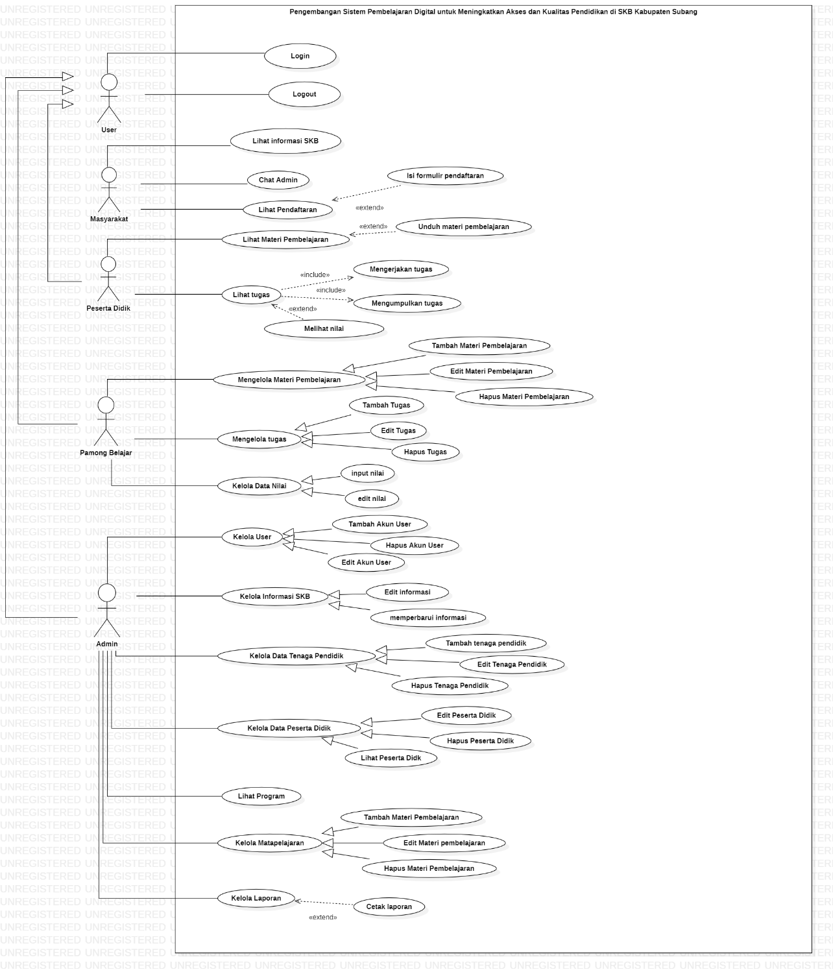

### **Deskripsi Aktor**

|  |  |  |
| --- | --- | --- |
| No | Aktor | Deskripsi |
| 1. | Admin | Bertanggung jawab untuk menerima formulir pendaftaran dari masyarakat, membuat akun untuk pamong belajar dan peserta didik, serta mengelola data pengguna, informasi SKB, jadwal pembelajaran, data tenaga pendidik, data peserta didik, dan nilai peserta didik. Admin juga bertugas untuk menghasilkan laporan aktivitas dan data terkait pembelajaran. |
| 2. | Pamong Belajar | Bertanggung jawab untuk mengelola tugas, termasuk pembuatan, penilaian, dan pemberian *feedback* kepada peserta didik. Pamong belajar juga dapat mengubah *password* akun secara mandiri. |
| 3. | Masyarakat | Bertanggung jawab untuk mengerjakan dan mengumpulkan tugas, serta menerima *feedback* dan penilaian dari pamong belajar. Peserta didik juga dapat mengubah *password* akun secara mandiri. |
| 4. | Peserta Didik | Mengakses informasi publik tentang SKB dan mengunduh formulir pendaftaran untuk diajukan kepada admin. |

### **Deskripsi *Usecase* Diagram**

|  |  |  |
| --- | --- | --- |
| No | *Usecase* | Deskripsi |
|  | Login | Pengguna masuk ke dalam sistem dengan mengautetinfikasi diri menggunakan informasi login. |
|  | Logout | Pengguna keluar dari sistem untuk mengakhiri sesi akses. |
|  | Lihat Informasi SKB | Pengguna dapat melihat informasi terkait SKB (Sanggar Kegiatan Belajar). |
|  | Chat Admin | Pengguna dapat menghubungi admin melalui fitur chat untuk mendapatkan bantuan atau informasi lebih lanjut. |
|  | Lihat Pendaftaran | Pengguna dapat melihat pendaftaran terkait program apa yang saja yang tersedia di SKB. |
|  | Isi Formulir Pendaftaran | mengisi formulir pendaftaran untuk keperluan administrasi. |
|  | Lihat Materi Pembelajaran | melihat materi pembelajaran yang tersedia di dalam sistem. |
|  | Unduh Materi Pembelajaran | mengunduh materi pembelajaran untuk dipelajari secara offline. |
|  | Lihat Tugas | melihat daftar tugas yang diberikan oleh tenaga pendidik. |
|  | Mengerjakan Tugas | mengerjakan tugas yang telah diberikan sesuai dengan ketentuan. |
|  | Mengumpulkan Tugas | mengunggah atau mengumpulkan tugas yang telah dikerjakan. |
|  | Melihat Nilai | melihat nilai dari tenaga pendidik terkait tugas yang telah dikumpulkan. |
|  | Kelola Materi Pembelajaran | mengelola materi pembelajaran yang tersedia dalam sistem. |
|  | Tambah Materi Pembelajaran | menambahkan materi pembelajaran baru ke dalam sistem. |
|  | Edit Materi Pembelajaran | menambahkan materi pembelajaran baru ke dalam sistem. |
|  | Hapus Materi Pembelajaran | menghapus materi pembelajaran yang tidak lagi digunakan. |
|  | Kelola Tugas | mengelola tugas yang nantinya akan diberikan kepada peserta didik. |
|  | Tambah Tugas | Tenaga pendidik menambahkan tugas baru ke dalam sistem. |
|  | Edit Tugas | Tenaga pendidik mengedit tugas yang sudah dibuat sebelumnya. |
|  | Kelola Data Nilai | mengelola data nilai peserta didik. |
|  | Tambah Nilai | memasukkan nilai tugas peserta didik. |
|  | Edit Nilai | mengedit atau memperbarui nilai yang telah dimasukkan sebelumnya. |
|  | Kelola User | mengelola pengguna yang diizinkan mengakses sistem. |
|  | Tambah Akun User | menambahkan pengguna baru yang akan menggunakan sistem. |
|  | Hapus Akun User | menghapus pengguna yang tidak lagi memiliki akses ke sistem. |
|  | Edit Akun User | mengubah informasi akun pengguna yang sudah ada. |
|  | Kelola Informasi SKB | mengelola informasi yang ditampilkan di dalam sistem terkait SKB. |
|  | Edit Informasi SKB | mengedit informasi bila terjadi kesalah |
|  | Hapus Informasi SKB | menghapus informasi yang sudah tidak diperlukan. |
|  | Tambah Informasi SKB | menambahkan informasi baru ke dalam sistem. |
|  | Kelola Data Tenaga Pendidik | mengelola data tenaga pendidik yang terdaftar dalam sistem. |
|  | Tambah Data Tenaga Pendidik | menambahkan data tenaga pendidik baru ke dalam sistem. |
|  | Edit Data Tenaga Pendidik | mengedit atau memperbarui informasi tenaga pendidik yang sudah ada. |
|  | Hapus Tenaga Pendidik | menghapus data tenaga pendidik yang tidak lagi aktif. |
|  | Detail Tenaga Pendidik | melihat detail data tenaga pendidik yang terdaftar dalam sistem. |
|  | Kelola Data Peserta Didik | mengelola data peserta didik yang terdaftar dalam sistem. |
|  | Edit Data Peserta Didik | mengedit atau memperbarui informasi peserta didik yang sudah ada. |
|  | Hapus Data Peserta Didik | menghapus data peserta didik yang tidak lagi aktif. |
|  | Detail Data Peserta Didik | melihat data peserta didik yang terdaftar dalam sistem. |
|  | Kelola laporan | mengelola laporan terkait pendaftaran calon peserta didik. |
|  | Cetak Laporan | mencetak laporan yang telah dihasilkan dari sistem. |

### **Scenario *Use Case* Diagram**

Berikut merupakan beberapa *Usecase* pada Sistem Informasi Pembelajaran Digital untuk Meningkatkan Akses dan Kualitas Pendidikan di SKB Kabupaten Subang yaitu sebagai berikut;

1. *Login*

Tabel 4.1 Skenario *Login*

|  |  |  |  |
| --- | --- | --- | --- |
|  | Identifikasi | | |
| No. *Usecase* | | FS-01 | |
| Nama *Usecase* | | *Login* | |
| Tujuan | | *Login* ke sistem | |
| Deskripsi | | Pada skenario ini, pengguna yang ingin mengakses sistem akan menggunakan halaman *login*. pengguna harus memasukkan *username* dan *password* yang benar untuk mendapatkan akses. Jika data yang dimasukkan tidak valid, sistem akan memberikan notifikasi kesalahan. | |
| Nama aktor | | Admin, Peserta didik, Pamong belajar. | |
| Triger Event | | Melakukan *login* sebagai actor yang memiliki akses kedalam sistem. | |
| Stakeholder | | * Admin SKB * Pamong belajar * Peserta didik | |
| Related *usecase* | | Membuat Akun User: Sebelum dapat *login*, pengguna baru (Peserta Didik dan Pamong Belajar) yang belum memiliki akun akan dbuatkan akun terlebih dahulu. *Use case* ini mencangkup pembuatan akun baru dengan memasukan informasi yang diperlukan untuk mendapatkan akses ke sistem. | |
| Skenario utama | | |  |
| Pre kondisi :  Menampilkan halaman login | |  | |
| Aktor | | Reaksi sistem | |
| 1. Mengisi Username dan Password | |  | |
|  | | 1. Sistem memerikasa field kosong pada form login. | |
|  | | 1. Sistem mencocokan data login dengan data yang berada pda database. | |
|  | | 1. Sistem melakuka validasi pengguna dan menampikan notifikasi login berhasil | |
|  | | 1. Sistem menampilkan halaman utama | |
| *Post*-kondisi:   * Jika login berhasil, pengguna akan diarahkan ke halaman utama sistem yang sesuai dengan hak akses mereka. | | * Jika login gagal, pengguna akan menerima notifikasi kesalahan dan tetap berada di halaman login untuk mencoba lagi. | |
| **Exception**   1. Field Username tidak diisi: Sistem akan memberikan alert bahwa field Username harus diisi. 2. Field Password tidak diisi: Sistem akan memberikan alert bahwa field password harus diisi. 3. Field Username dan Password tidak diisi: Sistem akan memberikan alert bahwa kedua field harus diisi. 4. Username atau password yang diisi salah: sistem akan memberikan notifikasi bahwa login gagal username atau password yang dimasukkan tidak salah. | | | |

1. *Logout*

Tabel 4.2 Skenario *Logout*

|  |  |  |  |
| --- | --- | --- | --- |
|  | Identifikasi | | |
| No. *Usecase* | | FS-02 | |
| Nama *Usecase* | | *Logout* | |
| Tujuan | | Keluar dari sistem | |
| Deskripsi | | Pengguna yang telah login (Admin, Peserta Didik, Pamong Belajar) menekan tombol *logout* untuk keluar dari sistem. Sistem kemudia mengakhiri sesi pengguna dan menampilkan halaman *login.* | |
| Nama aktor | | Admin, Peserta didik, Pamong belajar. | |
| Triger Event | | Pengguna yang telah login ingin keluar dari sistem. | |
| Stakeholder | | Admin SKB | |
| Related *usecase* | | Login: Setelah keluar dari sistem, pengguna bisa melakukan login untuk masuk ke dalam sistem Kembali. | |
| Skenario utama | | |  |
| Pre kondisi :  Aktor sudah melakuka login pada sistem. | |  | |
| Aktor | | Reaksi sistem | |
| 1. Admin, Peserta Didik, Pamong Belajar menekan tombol *logout*. | |  | |
|  | | 1. Sistem Mengakhiri sesi pengguna. | |
|  | | 1. Sistem menampilkan halaman *login* dan notifikasi *logout* berhasil yang menandakan bahwa pengguna telah keluar dari sistem. | |
|  | |  | |
| *Post*-kondisi:  Pengguna berhasil keluar dari sistem dan sesi pengguna berakhir. | |  | |
| **Exception**   1. Menampilkan pesan *logout* gagal. | | | |

1. Lihat Informasi SKB

Tabel 4.3 Skenario Lihat Informasi SKB

|  |  |  |  |
| --- | --- | --- | --- |
|  | Identifikasi | | |
| No. *Usecase* | | FS-03 | |
| Nama *Usecase* | | Lihat informasi SKB | |
| Tujuan | | Masyarakat dapat melihat informasi terkait SKB. | |
| Deskripsi | | Masyarakat menggunakan halaman ini untuk melihat informasi tentang SKB, yang ditampilkan pada halaman informasi SKB. | |
| Nama aktor | | Masyarakat | |
| Triger Event | | Masyarakat membuka halaman infomasi SKB untuk melihat Informasi mengenai SKB seperti profil, program, kegiatan, informasi terkait pendaftaran yanga ada di SKB melalui sistem. | |
| Stakeholder | | Admin SKB | |
| Related *usecase* | | Unduh Formulir pendaftaran: Setelah melihat informasi mengenai SKB masyarakat dapat mengunduh formulir pendaftaran jika tertarik untuk mengikuti program yang ada di SKB. | |
| Skenario utama | | |  |
| Pre kondisi :  Admin telah memasukkan semua informasi terkait SKB yang tersedia dalam sistem | |  | |
| Aktor | | Reaksi sistem | |
| 1. Masyarakat membuka halaman informasi SKB. | |  | |
|  | | 1. Sistem menampilkan halaman informasi. | |
|  | | 1. Sistem memastikan informasi yang ditampilkan adalah informasi terbaru. | |
|  | | 1. Sistem menampilkan informasi sedetail mungkin. | |
| *Post*-kondisi:  Pengguna berhasil melihat informasi terkait SKB dan memahami lebih lanjut tentang sistem pembelajaran yang diterapkan. | |  | |
| **Exception**   1. Tidak ada informasi yang ditemukan: sistem menampilkan pesan bahwa informasi tidak tersedia. 2. Terjadi gangguan koneksi: sistem menampilkan pesan error dan meminta masyarakat untuk memut ulang halaman. | | | |

1. Akses Kontak

Tabel 4.4 Skenario Akses Kontak

|  |  |  |  |
| --- | --- | --- | --- |
|  | Identifikasi | | |
| No. *Usecase* | | FS-04 | |
| Nama *Usecase* | | Akses Kontak | |
| Tujuan | | Memberikan informasi kontak SKB kepada Masyarakat. | |
| Deskripsi | | Pengguna dapat melihat informasi kontak seperti nomor telepon, alamat email, dan lokasi SKB setelah mengakses program SKB. | |
| Nama aktor | | Masyarakat | |
| Triger Event | | Pengguna memilih opsi "Lihat program SKB" dan kemudian memilih "Akses Kontak". | |
| Stakeholder | | Admin SKB | |
| Related *usecase* | | Lihat Program SKB | |
| Skenario utama | | |  |
| Pre kondisi :  Admin sudah mengisi informasi informas SKB | |  | |
| Aktor | | Reaksi sistem | |
| 1. Login ke sistem. | |  | |
| 1. Memilih menu ”Lihat program SKB”. | |  | |
|  | | 1. Menampilkan daftar program yang tersedia. | |
| 1. Memilih menu ”Akses Kontak”. | |  | |
|  | | 1. Menampilkan Informasi kontak SKB. | |
| *Post*-kondisi:  Informasi kontak SKB ditampilkan ke pengguna. | |  | |
| **Exception**   * Jika pengguna belum login, sistem akan mengarahkan ke halaman login. * Jika terjadi kesalahan sistem (server error), informasi kontak tidak dapat ditampilkan dan pengguna mendapat pesan error. | | | |

1. Lihat Pendaftaran

Tabel 4.4 Skenario Lihat Pendaftaran di SKB

|  |  |  |  |
| --- | --- | --- | --- |
|  | Identifikasi | | |
| No. *Usecase* | | FS-05 | |
| Nama *Usecase* | | Lihat Pendaftaran | |
| Tujuan | | Memungkinkan masyarakat mendaftar sebagai peserta didik SKB. | |
| Deskripsi | | Masyarakat mengakses form pendaftaran dan mengisi data diri yang dibutuhkan untuk menjadi peserta didik di SKB. | |
| Nama aktor | | Masyarakat | |
| Triger Event | | Masyarakat memilih menu pendaftaran | |
| Stakeholder | | Admin | |
| Related *usecase* | | - | |
| Skenario utama | | |  |
| Pre kondisi :  Aktor belum memiliki akun dan ingin mendaftar sebagai peserta didik. | |  | |
| Aktor | | Reaksi sistem | |
| 1. Mengakses halaman pendaftaran. | |  | |
|  | | 1. Menampilkan form pendaftaran. | |
| 1. Mengisi form dan mengirimkan data pendaftaran. | |  | |
|  | | 1. Menyimpan data dan memberikan notifikasi berhasil. | |
| *Post*-kondisi:  Data pendaftaran tersimpan dan masuk ke daftar antrian verifikasi admin/pamong belajar | |  | |
| **Exception**   * Jika data tidak lengkap, sistem akan menolak pengiriman dan memberikan pesan kesalahan. * Jika terjadi gangguan sistem, proses pendaftaran gagal dan pengguna diarahkan untuk mencoba kembali. | | | |

1. Isi Form Pendaftaran

Tabel 4.6 Skenario Isi Form Pendaftaran

|  |  |  |  |
| --- | --- | --- | --- |
|  | Identifikasi | | |
| No. *Usecase* | | FS-06 | |
| Nama *Usecase* | | Isi form pendaftaran | |
| Tujuan | | Memungkinkan masyarakat mengisi detail data diri untuk mendaftar sebagai peserta didik di SKB. | |
| Deskripsi | | Setelah memilih pendaftaran, masyarakat diminta mengisi form berisi informasi pribadi seperti nama lengkap, NIK, tanggal lahir, alamat, nomor telepon, dan email. | |
| Nama aktor | | Masyarakat | |
| Triger Event | | Masyarakat mengklik tombol atau menu “Pendaftaran”. | |
| Stakeholder | | SKB Subang | |
| Related *usecase* | | Mengisi form pendaftaran, dan Kelola data peserta didik. | |
| Skenario utama | | |  |
| Pre kondisi :  Admin sudah menambahkan form pendaftarab | |  | |
| Aktor | | Reaksi sistem | |
| 1. Mengases halaman form pendaftaran. | |  | |
|  | | 1. Menampilkan form pendaftaran yang terdiri dari kolom isian data pribadi. | |
| 1. Mengisi seluruh kolom pendaftaran. | |  | |
|  | | 1. Melakukan validasi isian form. | |
|  | | 1. Menyimpan data pendaftaran ke database jika valid. | |
|  | | 1. Menampilkan notifikasi berbasis sistem. | |
| *Post*-kondisi:  Data form pendaftaran berhasil dikirim dan tersimpan dalam sistem untuk proses verifikasi selanjutnya. | |  | |
| **Exception**   * Salah satu kolom kosong → Sistem meminta pengguna melengkapi kolom yang kosong. * Format data tidak valid (contoh: NIK bukan 16 digit) → Sistem memberikan pesan kesalahan. * Server error saat submit → Sistem menampilkan pesan “Form tidak berhasil dikirim, coba kembali nanti.” | | | |

1. Lihat Materi Pembelajaran

Tabel 4.7 Skenario Lihat Materi Pembelajaran

|  |  |  |  |
| --- | --- | --- | --- |
|  | Identifikasi | | |
| No. *Usecase* | | FS-07 | |
| Nama *Usecase* | | Lihat Materi Pembelajaran | |
| Tujuan | | Memberikan akses kepada peserta didik untuk melihat materi pembelajaran yang tersedia. | |
| Deskripsi | | Setelah *login,* peserta didik dapat melihat daftar materi pembelajaran sesuai program atau kelas yang diikuti. Materi bisa berupa file, teks, atau tautan *eksternal.* | |
| Nama aktor | | Peserta didik | |
| Triger Event | | Peserta didik memilih menu “Materi Pembelajaran” setelah *login*. | |
| Stakeholder | | SKB Subang | |
| Related *usecase* | | *Login*, Unduh Materi, Ikuti Kegiatan Pembelajaran. | |
| Skenario utama | | |  |
| Pre kondisi :  Peserta didik sudah memiliki akun dan berhasil login. | |  | |
| Aktor | | Reaksi sistem | |
| 1. Login. | |  | |
|  | | 1. Mnampilkan dashboard. | |
| 1. Memilih menu ”Materi Pembelajara”. | |  | |
|  | | 1. Menamilkan daftar materi yang tersedia sesuai program. | |
| 1. Melihat atau memilih salah satu materi untuk dibaca/diunduh. | |  | |
|  | | 1. Mnampilkan isi materi. | |
| *Post*-kondisi:  Materi pembelajaran berhasil ditampilkan kepada peserta didik. | |  | |
| **Exception**   * Tidak ada materi tersedia → Sistem menampilkan pesan "Belum ada materi". * Gagal memuat file materi → Sistem menampilkan pesan error teknis. | | | |

1. Unduh Materi Pembelajaran

Tabel 4.8 Skenario Unduh Materi Pembelajaran

|  |  |  |  |
| --- | --- | --- | --- |
|  | Identifikasi | | |
| No. *Usecase* | | FS-08 | |
| Nama *Usecase* | | Unduh Materi pembelajaran | |
| Tujuan | | Memungkinkan peserta didik mengunduh materi pembelajaran untuk dipelajari secara offline. | |
| Deskripsi | | Setelah melihat daftar materi, peserta didik dapat memilih salah satu materi dan mengunduhnya dalam format file seperti PDF, PPT, atau DOC. | |
| Nama aktor | | Peserta didik | |
| Triger Event | | Peserta didik memilih materi dan menekan tombol "Unduh". | |
| Stakeholder | | SKB Subang | |
| Related *usecase* | | Lihat Materi Pembelajaran, Login | |
| Skenario utama | | |  |
| Pre kondisi :  Peserta didik telah login ke sistem dan berada pada halaman materi pembelajaran. | |  | |
| Aktor | | Reaksi sistem | |
| 1. Login. | |  | |
|  | | 1. Menampilkan dashborard peserta didik. | |
| 1. Memilih menu ”Materi Pembelajaan”. | |  | |
|  | | 1. Menampilkan daftar materi yang tersedia. | |
| 1. Memilih salah satu materi dan klik ”Unduh”. | |  | |
|  | | 1. Memproses Permintaan dan mulai mengunduh file. | |
| *Post*-kondisi:  File materi berhasil diunduh dan tersimpan di perangkat peserta didik. | |  | |
| **Exception**  Gagal mengunduh karena koneksi atau kesalahan sistem → Sistem menampilkan pesan “Gagal mengunduh, silakan coba lagi”. | | | |

1. Lihat Tugas

Tabel 4.9 Skenario Lihat Tugas

|  |  |  |  |
| --- | --- | --- | --- |
|  | Identifikasi | | |
| No. *Usecase* | | FS-09 | |
| Nama *Usecase* | | Lihat Tugas | |
| Tujuan | | Memungkinkan peserta didik melihat daftar tugas yang diberikan oleh pamong belajar. | |
| Deskripsi | | Setelah *login,* peserta didik dapat mengakses menu tugas untuk melihat tugas-tugas yang harus diselesaikan, lengkap dengan deskripsi, tenggat waktu, dan file lampiran (jika ada). | |
| Nama aktor | | Peserta didik | |
| Triger Event | | Peserta didik memilih menu “Tugas” setelah login. | |
| Stakeholder | | SKB Subang | |
| Related *usecase* | | Login, Unduh Tugas, Upload Tugas | |
| Skenario utama | | |  |
| Pre kondisi :  Peserta didik telah berhasil login ke sistem. | |  | |
| Aktor | | Reaksi sistem | |
| 1. Login. | |  | |
|  | | 1. Menampilkan dashboard peserta didik. | |
| 1. Memilih menu ”Tugas”. | |  | |
|  | | 1. Menampilkan daftar tugas yang tersedia sesuai program atau kelas. | |
| 1. Melihat rincian tugas: judul, deskripsi, deadline, dan file jika tersedia. | |  | |
| *Post*-kondisi:  Peserta didik mengetahui tugas-tugas yang harus dikerjakan. | |  | |
| **Exception**  Kesalahan sistem saat memuat tugas → Sistem menampilkan pesan error. | | | |

1. Mengerjakan Tugas

Tabel 4.10 Skenario Mengerjakan Tugas

|  |  |  |  |
| --- | --- | --- | --- |
|  | Identifikasi | | |
| No. *Usecase* | | FS-10 | |
| Nama *Usecase* | | Mengerjakan tugas | |
| Tujuan | | Memungkinkan peserta didik mengerjakan dan mengumpulkan tugas secara *online* melalui sistem. | |
| Deskripsi | | Setelah melihat tugas, peserta didik dapat mengerjakan tugas sesuai instruksi, lalu mengunggah hasilnya melalui sistem sebelum batas waktu yang ditentukan. | |
| Nama aktor | | Peserta didik | |
| Triger Event | | Peserta didik memilih salah satu tugas dan klik "Kerjakan/Upload". | |
| Stakeholder | | SKB Subang | |
| Related *usecase* | | Lihat Tugas, Upload Tugas, Lihat Nilai | |
| Skenario utama | | |  |
| Pre kondisi :  Peserta didik sudah login dan telah memilih tugas yang ingin dikerjakan. | |  | |
| Aktor | | Reaksi sistem | |
| 1. Login. | |  | |
|  | | 1. Menampilkan dashboard peserta didik. | |
| 1. Memilih menu ’Tugas” dan klik pada salah satu tugas. | |  | |
|  | | 1. Menampilkan detail tugas dan tombol ”Upload jawaban”. | |
| 1. Menyelesaikan tugas secara mandiri dan menyiapkan file jawaban. | |  | |
| 1. Klik tombol “Upload Jawaban” dan memilih file tugas. | |  | |
|  | | 1. Menyimpan file jawaban ke sistem. | |
|  | | 1. Menampilkan notifikasi bahwa tugas berhasil dikumpulkan. | |
| *Post*-kondisi:  Jawaban tugas peserta didik berhasil diunggah dan siap dinilai oleh pamong belajar. | |  | |
| **Exception**   * File melebihi batas ukuran → Sistem menolak unggahan dan memberikan pesan “Ukuran file terlalu besar”. * Koneksi terputus saat upload → Sistem menampilkan pesan gagal dan menyarankan untuk mengulangi proses. * File tidak sesuai format → Sistem memberikan pesan “Format file tidak didukung”. | | | |

1. Mengmumpulkan Tugas

Tabel 4.11 Skenario Mengumpulkan Tugas

|  |  |  |  |
| --- | --- | --- | --- |
|  | Identifikasi | | |
| No. *Usecase* | | FS-11 | |
| Nama *Usecase* | | Mengumpulkan tugas | |
| Tujuan | | Memberikan fasilitas kepada peserta didik untuk mengunggah hasil tugas ke sistem. | |
| Deskripsi | | Setelah menyelesaikan tugas, peserta didik dapat mengunggah file tugas melalui sistem sebelum batas waktu yang ditentukan oleh pamong belajar. | |
| Nama aktor | | Peserta didik | |
| Triger Event | | Peserta didik memilih tombol “Upload Tugas” pada halaman detail tugas. | |
| Stakeholder | | SKB Subang | |
| Related *usecase* | | Mengerjakan Tugas, Lihat Tugas, Lihat Nilai. | |
| Skenario utama | | |  |
| Pre kondisi :  Peserta didik sudah login dan memiliki file tugas yang akan dikumpulkan. | |  | |
| Aktor | | Reaksi sistem | |
| 1. Login | |  | |
|  | | 1. Menampilkan dashboard peserta didik | |
| 1. Memilih menu “Tugas” dan klik tugas yang dimaksud. | |  | |
|  | | 1. Menampilkan detail tugas dan tombol “Upload Tugas”. | |
| 1. Klik tombol “Upload Tugas” dan memilih file tugas. | |  | |
|  | | 1. Memverifikasi format dan ukuran file. | |
|  | | 1. Menyimpan file ke basis data/server. | |
|  | | 1. Menampilkan notifikasi bahwa tugas berhasil dikumpulkan. | |
| *Post*-kondisi:  File tugas berhasil diunggah dan dicatat sebagai tugas terkumpul oleh sistem. | |  | |
| **Exception**  Ukuran file terlalu besar → Sistem menolak unggahan dan memberikan batas ukuran. | | | |

1. Melihat Nilai

Tabel 4.12 Skenario Lihat Melihat Nilai

|  |  |  |  |
| --- | --- | --- | --- |
|  | Identifikasi | | |
| No. *Usecase* | | FS-12 | |
| Nama *Usecase* | | Melihat Nilai | |
| Tujuan | | Memungkinkan peserta didik melihat hasil penilaian dari tugas atau kegiatan pembelajaran. | |
| Deskripsi | | Peserta didik dapat mengakses halaman nilai untuk melihat skor atau evaluasi yang diberikan oleh pamong belajar terhadap tugas yang telah dikumpulkan. | |
| Nama aktor | | Peserta didik | |
| Triger Event | | Peserta didik memilih menu “Nilai” setelah login. | |
| Stakeholder | | SKB Subang | |
| Related *usecase* | | Login, Lihat Tugas, Mengumpulkan Tugas | |
| Skenario utama | | |  |
| Pre kondisi :  Peserta didik telah login dan sudah mengumpulkan tugas yang telah dinilai. | |  | |
| Aktor | | Reaksi sistem | |
| 1. Login. | |  | |
|  | | 1. Menampilkan dashboard peserta didik. | |
| 1. Memilih menu “Nilai”. | |  | |
|  | | 1. Menampilkan daftar nilai tugas atau kegiatan yang telah dinilai. | |
| 1. Melihat nilai dan keterangan (jika ada komentar dari pamong belajar). | |  | |
| *Post*-kondisi:  Peserta didik berhasil melihat nilai dari tugas/kegiatan yang telah dinilai. | |  | |
| **Exception**  Tugas belum dinilai → Sistem menampilkan pesan “Belum ada nilai tersedia.” | | | |

1. Mengelola Materi Pembelajaran

Tabel 4.13 Skenario Kelola Materi Pembelajaran

|  |  |  |  |
| --- | --- | --- | --- |
|  | Identifikasi | | |
| No. *Usecase* | | FS-13 | |
| Nama *Usecase* | | Mengelola materi pembelajaran | |
| Tujuan | | Memberikan fasilitas kepada pamong belajar atau admin untuk menambahkan, memperbarui, dan menghapus materi pembelajaran. | |
| Deskripsi | | Pamong belajar dapat menambahkan materi berupa file atau teks, memperbarui konten yang sudah ada, atau menghapus materi yang sudah tidak relevan dari sistem. | |
| Nama aktor | | Pamong Belajar | |
| Triger Event | | Pamong belajar memilih menu “Kelola Materi”. | |
| Stakeholder | | SKB Subang | |
| Related *usecase* | | Login, Lihat Materi Pembelajaran, Unduh Materi | |
| Skenario utama | | |  |
| Pre kondisi :  Pamong belajar/admin sudah berhasil login ke sistem. | |  | |
| Aktor | | Reaksi sistem | |
| 1. Login. | |  | |
|  | | 1. Menampilkan dashboard pamong belajar. | |
| 1. Memilih menu “Kelola Materi”. | |  | |
|  | | 1. Menampilkan daftar materi yang tersedia. | |
| 1. Memilih opsi tambah, edit, atau hapus materi. | |  | |
|  | | 1. Menampilkan formulir tambah/edit atau konfirmasi hapus. | |
| 1. Mengisi/mengubah/menghapus data materi. | |  | |
|  | | 1. Menyimpan perubahan ke basis data. | |
|  | | 1. Menampilkan notifikasi bahwa materi berhasil dikelola. | |
| *Post*-kondisi:  Materi pembelajaran diperbarui di sistem dan siap diakses oleh peserta didik. | |  | |
| **Exception**  Gagal menyimpan data → Sistem menampilkan pesan error teknis dan menyarankan untuk mencoba lagi. | | | |

1. Tambah Materi Pembelajaran

Tabel 4.14 Skenario Tambah Materi Pembelajaran

|  |  |  |  |
| --- | --- | --- | --- |
|  | Identifikasi | | |
| No. *Usecase* | | FS-14 | |
| Nama *Usecase* | | Tambah materi pembeljaran | |
| Tujuan | | Memungkinkan pamong belajar menambahkan materi pembelajaran baru ke sistem. | |
| Deskripsi | | Pamong belajar dapat menambahkan materi baru berupa teks, file (PDF, DOC, video), atau tautan, yang nantinya akan ditampilkan kepada peserta didik sesuai kelas atau program. | |
| Nama aktor | | Pmong belajar | |
| Triger Event | | Pamong belajar memilih tombol “Tambah Materi” di menu pengelolaan materi. | |
| Stakeholder | | SKB Subang | |
| Related *usecase* | | Mengelola Materi Pembelajaran, Lihat Materi Pembelajaran | |
| Skenario utama | | |  |
| Pre kondisi :  Pamong belajar telah login dan berada di halaman pengelolaan materi. | |  | |
| Aktor | | Reaksi sistem | |
| 1. Login. | |  | |
|  | | 1. Menampilkan dashboard pamong belajar. | |
| 1. Memilih menu “Kelola Materi” dan klik “Tambah Materi”. | |  | |
|  | | 1. Menampilkan formulir tambah materi. | |
| 1. Mengisi judul, deskripsi, memilih kelas/program, dan mengunggah file atau tautan materi. | |  | |
|  | | 1. Melakukan validasi data (misal: format file, kelengkapan). | |
|  | | 1. Menyimpan data ke dalam basis data. | |
|  | | 1. Menampilkan pesan sukses “Materi berhasil ditambahkan”. | |
| *Post*-kondisi:  Materi baru tersimpan dan dapat diakses oleh peserta didik sesuai kategori atau programnya. | |  | |
| **Exception**   * Gagal menyimpan materi → Sistem menampilkan error dan menyarankan untuk mencoba ulang. * Format file tidak valid → Sistem menolak unggahan dengan pesan “Format file tidak didukung”. | | | |

1. Edit materi Pembelajaran

Tabel 4.15 Skenario Edit Materi Pembelajaran

|  |  |  |  |
| --- | --- | --- | --- |
|  | Identifikasi | | |
| No. *Usecase* | | FS-15 | |
| Nama *Usecase* | | Edit Materi Pembelajaran | |
| Tujuan | | Pamong belajar ingin memperbaharui isi atau file dari materi pembelajaran yang sudah tersedia di sistem karena sebelumnya telah di upload atau ditambahkan. | |
| Deskripsi | | *Usecase* ini menjelaskan proses pengubahan data pada materi pembelajaran yang sudah ada, seperti mengganti judul, deskripsi, ataupun file materi. | |
| Nama aktor | | Pamong belajar | |
| Triger Event | | Pamong belajar ingin memperbaharui isi atau file dari materi pembelajaran yang sudah tersedia di sistem karena sebelumnya telah di upload atau ditambahkan. | |
| Stakeholder | | * Pengajar: Ingin memastikan materi tetap relevan dan mutakhir. * Peserta didik: Mendapatkan akses ke materi terbaru dan akurat. | |
| Related *usecase* | | Mengelola materi pembelajaran | |
| Skenario utama | | |  |
| Pre kondisi :  Pengguna telah login dan memiliki akses sebagai Pamong belajar | |  | |
| Aktor | | Reaksi sistem | |
| 1. Membuka menu materi pembelajaran. | |  | |
|  | | 1. Menampilkan daftar materi yang telah tersedia. | |
| 1. Memilih salah satu materi dan klik “Edit”. | |  | |
|  | | 1. Menampilkan form dengan data materi yang sudah ada sebelumnya. | |
| 1. Mengubah judul, deskripsi atau file. | |  | |
|  | | 1. Melakukan validasi input baru dari pengguna. | |
| 1. Menekan tombol “Simpan”. | |  | |
|  | | 1. Memperbarui data di basis data dan menampilkan notifikasi akses. | |
| *Post*-kondisi:  Materi berhasil diperbarui dan perubahan ada dalam daftar materi yang ditampilkan kepada peserta didik | |  | |
| **Exception**   * Pengguna tidak memiliki hak akses untuk mengedit materi. * Terjadi kesalahan server saat menyimpan perubahan. * File baru gagal diunggah karena format atau ukuran. | | | |

1. Hapus Materi Pembelajaran

Tabel 4.16 Skenario Hapus Materi Pembelajaran

|  |  |  |  |
| --- | --- | --- | --- |
|  | Identifikasi | | |
| No. *Usecase* | | FS-16 | |
| Nama *Usecase* | | Hapus Materi Pembelajaran | |
| Tujuan | | Pamong belajar ingin menghapus materi pembelajaran yang sudah tidak relevan atau perlu diganti dari sistem. | |
| Deskripsi | | *Usecase* ini menjelaskan proses penghapusan materi pembelajaran dari sistem oleh pamong belajar yang memiliki hak akses. Penghapusan ini dilakukan jika materi sudah tidak diperlukan atau digantikan oleh versi terbaru. | |
| Nama aktor | | Pamong belajar | |
| Triger Event | | Pamong belajar ingin menghapus materi pembelajaran yang tidak lagi digunakan atau perlu diperbarui total. | |
| Stakeholder | | * Pamong belajar: Ingin menjaga agar hanya materi yang relevan dan dibutuhkan yang tersedia di sistem. * Peserta didik: Tidak terganggu oleh materi yang sudah tidak digunakan lagi. | |
| Related *usecase* | | Mengelola materi pembelajaran | |
| Skenario utama | | |  |
| Pre kondisi :  Pengguna telah login dan memiliki akses sebagai Pamong Belajar | | | |
| Aktor | | Reaksi sistem | |
| 1. Membuka menu materi pembelajaran. | |  | |
|  | | 1. Menampilkan daftar materi yang tersedia. | |
| 1. Memilih salah satu materi yang ingin dihapus. | |  | |
|  | | 1. Menampilkan detail materi yang dipilih. | |
| 1. Mengklik tombol “Hapus”. | |  | |
|  | | 1. Menampilkan dialog konfirmasi penghapusan. | |
| 1. Menyetujui penghapusan. | |  | |
|  | | 1. Menghapus data materi dari basis data dan menampilkan notifikasi sukses. | |
| *Post*-kondisi:  Materi pembelajaran berhasil dihapus dari sistem dan tidak lagi ditampilkan kepada peserta didik. | | | |
| **Exception**   * Pengguna tidak memiliki hak akses untuk menghapus materi. * Terjadi kesalahan server saat proses penghapusan. * Materi tidak ditemukan atau telah dihapus sebelumnya. | | | |

1. Kelola Tugas

Tabel 4.17 Skenario Kelola Tugas

|  |  |  |  |
| --- | --- | --- | --- |
|  | Identifikasi | | |
| No. *Usecase* | | FS-17 | |
| Nama *Usecase* | | Kelola Tugas | |
| Tujuan | | Pamong belajar mengelola seluruh daftar tugas untuk peserta didik. | |
| Deskripsi | | *Usecase* ini menjelaskan proses pamong belajar dalam mengakses fitur pengelolaan tugas, termasuk .menampilkan daftar tugas yang ada dan melakukan tindakan terhadap tugas tersebut (CRUD). | |
| Nama aktor | | Pamong belajar | |
| Triger Event | | Pamong belajar membuka menu tugas untuk melakukan pengelolaan tugas. | |
| Stakeholder | | * Pamong belajar: Ingin memberikan tugas sesuai kebutuhan pembelajaran. * Peserta didik: Menerima dan menyelesaikan tugas yang tersedia. | |
| Related *usecase* | | Tambah Tugas, Edit Tugas, Hapus Tugas | |
| Skenario utama | | |  |
| Pre kondisi :  Pengguna telah login dan memiliki akses sebagai Pamong Belajar | | | |
| Aktor | | Reaksi sistem | |
| 1. Membuka menu tugas. | |  | |
|  | | 1. Menampilkan daftar tugas yang telah tersedia. | |
| 1. Memilih opsi "Tambah Tugas". | |  | |
|  | | 1. Menampilkan form input tugas baru. | |
| 1. Memilih tugas lalu klik "Edit". | |  | |
|  | | 1. Menampilkan data tugas untuk diedit. | |
| 1. Memilih tugas lalu klik "Hapus". | |  | |
|  | | 1. Menampilkan konfirmasi penghapusan. | |
| *Post*-kondisi:  Tugas berhasil ditambahkan, diubah, atau dihapus dan sistem menampilkan pembaruan ke peserta didik sesuai aksi yang dilakukan. | | | |
| **Exception**   * Pengguna tidak memiliki hak akses sebagai pamong belajar. * Terjadi kesalahan saat mengakses atau menyimpan data tugas. * Tugas yang dipilih tidak ditemukan atau sudah dihapus sebelumnya. | | | |

1. Tambah Tugas

Tabel 4.18 Skenario Tambah Tugas

|  |  |  |  |
| --- | --- | --- | --- |
|  | Identifikasi | | |
| No. *Usecase* | | FS-18 | |
| Nama *Usecase* | | Tambah Tugas | |
| Tujuan | | Pamong belajar ingin menambahkan tugas baru ke dalam sistem untuk peserta didik. | |
| Deskripsi | | *Usecase* ini menjelaskan proses pamong belajar dalam mengisi form untuk membuat dan menyimpan tugas baru. | |
| Nama aktor | | Pamong belajar | |
| Triger Event | | Pamong belajar memilih opsi “Tambah Tugas” dari menu tugas. | |
| Stakeholder | | * Pamong belajar: Menyediakan bahan tugas sesuai topik pembelajaran. * Peserta didik: Menerima tugas baru untuk dikerjakan. | |
| Related *usecase* | | Kelola Tugas | |
| Skenario utama | | |  |
| Pre kondisi :  Pengguna telah login sebagai pamong belajar | | | |
| Aktor | | Reaksi sistem | |
| 1. Klik “Tambah Tugas”. | |  | |
|  | | 1. Menampilkan form pengisian data tugas. | |
| 1. Mengisi data tugas. | |  | |
|  | | 1. Melakukan validasi dan menyiapkan data. | |
| 1. Klik “Simpan”. | |  | |
|  | | 1. Menyimpan data ke basis data dan konfirmasi. | |
| *Post*-kondisi:  Tugas berhasil ditambahkan dan muncul dalam daftar tugas. | | | |
| **Exception**   * Data tidak lengkap atau tidak valid. * Gagal menyimpan karena gangguan server. | | | |

1. Edit Tugas

Tabel 4.19 Skenario Edit Tugas

|  |  |  |  |
| --- | --- | --- | --- |
|  | Identifikasi | | |
| No. *Usecase* | | FS-19 | |
| Nama *Usecase* | | Edit Tugas | |
| Tujuan | | Pamong belajar ingin memperbarui tugas yang sudah ada. | |
| Deskripsi | | *Usecase* ini menjelaskan proses perubahan data tugas oleh pamong belajar. | |
| Nama aktor | | Pamong Belajar | |
| Triger Event | | Pamong belajar memilih opsi “Edit” pada salah satu tugas yang telah diunggah atau ditambahkan sebelumnya. | |
| Stakeholder | | * Pengajar: Menyediakan latihan atau evaluasi melalui tugas. * Peserta didik: Menerima dan mengerjakan tugas yang telah ditentukan. | |
| Related *usecase* | | Kelola tugas | |
| Skenario utama | | |  |
| Pre kondisi :  Login sebagai pamong belajar | | | |
| Aktor | | Reaksi sistem | |
| 1. Pilih tugas. | |  | |
|  | | 1. Menampilkan form berisi data tugas lama. | |
| 1. Ubah data. | |  | |
|  | | 1. Sistem melakukan validasi. | |
| 1. Klik “Simpan”. | |  | |
|  | | 1. Menyimpan perubahan dan konfirmasi sukses. | |
| *Post*-kondisi:  Tugas berhasil diperbarui dalam sistem. | | | |
| **Exception**   * Tugas tidak ditemukan. * Sistem gagal menyimpan perubahan. * Koneksi pengguna terputus saat mengunggah file atau menyimpan tugas. | | | |

1. Hapus Tugas

Tabel 4.20 Skenario Hapus Tugas

|  |  |  |  |
| --- | --- | --- | --- |
|  | Identifikasi | | |
| No. *Usecase* | | FS-20 | |
| Nama *Usecase* | | Hapus Tugas | |
| Tujuan | | Pamong belajar ingin menghapus tugas yang tidak relevan. | |
| Deskripsi | | *Usecase* ini menjelaskan proses penghapusan data tugas. | |
| Nama aktor | | Pamong belajar | |
| Triger Event | | Pengguna memilih menu "Tugas" lalu klik tombol "Tambah Tugas". | |
| Stakeholder | | * Pamong belajar | |
| Related *usecase* | | Kelola Tugas | |
| Skenario utama | | |  |
| Pre kondisi :  Login sebagai pamong belajar | | | |
| Aktor | | Reaksi sistem | |
| 1. Klik Hapus. | |  | |
|  | | 1. Menampilkan dialog konfirmasi. | |
| 1. Konfirmasi. | |  | |
|  | | 1. Menghapus tugas dan menampilkan notifikasi. | |
| *Post*-kondisi: Tugas terhapus dari sistem. | | | |
| **Exception**   * Tugas tidak ditemukan. * Tidak memiliki hak akses. * Server error saat menghapus data. | | | |

1. Kelola Data Nilai

Tabel 4.21 Skenario Kelola Data Nilai

|  |  |  |  |
| --- | --- | --- | --- |
|  | Identifikasi | | |
| No. *Usecase* | | FS-21 | |
| Nama *Usecase* | | Kelola Data Nilai | |
| Tujuan | | Admin dan pamong belajar ingin mengelola nilai peserta didik. | |
| Deskripsi | | Menampilkan dan mengatur nilai siswa melalui sistem. | |
| Nama aktor | | Admin, Pamong Belajar | |
| Triger Event | | Aktor membuka menu nilai | |
| Stakeholder | | * Peserta didik: Mendapatkan nilai yang sesuai. * Pamong/ Admin: Ingin mencatat dan memantau perkembangan siswa. | |
| Related *usecase* | | Tambah Nilai, Edit Nilai | |
| Skenario utama | | |  |
| Pre kondisi :  Aktor login sebagai Admin/Pamong | | | |
| Aktor | | Reaksi sistem | |
| 1. Buka menu nilai. | |  | |
|  | | 1. Menampilkan daftar nilai peserta didik | |
| 1. Lakukan aksi | |  | |
|  | | 1. Menampilkan form sesuai aksi (tambah/edit) | |
| *Post*-kondisi:  Data nilai dapat ditambah atau diperbarui. | | | |
| **Exception**   * Data nilai tidak ditemukan * Akses ditolak | | | |

1. Tambah Nilai

Tabel 4.22 Skenario Tambah Nilai

|  |  |  |  |
| --- | --- | --- | --- |
|  | Identifikasi | | |
| No. *Usecase* | | FS-22 | |
| Nama *Usecase* | | Tambah Nilai | |
| Tujuan | | Pamong belajar menambahkan nilai peserta didik ke sistem. | |
| Deskripsi | | Proses pengisian nilai oleh pamong belajar ke sistem. | |
| Nama aktor | | Pamong belajar | |
| Triger Event | | Memilih opsi tambah nilai | |
| Stakeholder | | * Pamong belajar * Peserta didik | |
| Related *usecase* | | Kelola Data Nilai | |
| Skenario utama | | |  |
| Pre kondisi :  Pamong login | | | |
| Aktor | | Reaksi sistem | |
| 1. Klik Tambah Nilai. | |  | |
|  | | 1. Menampilkan form input nilai. | |
| 1. Isi & Simpan. | |  | |
|  | | 1. Validasi dan simpan ke database. | |
| *Post*-kondisi:  Nilai baru berhasil ditambahkan | | | |
| **Exception**   * Input nilai tidak valid * Gagal simpan | | | |

1. Edit Nilai

Tabel 4.23 Skenario Edit Nilai

|  |  |  |  |
| --- | --- | --- | --- |
|  | Identifikasi | | |
| No. *Usecase* | | FS-23 | |
| Nama *Usecase* | | Edit Nilai | |
| Tujuan | | Pamong belajar ingin memperbarui nilai siswa. | |
| Deskripsi | | Mengubah nilai siswa jika ada kesalahan atau revisi. | |
| Nama aktor | | Pamong belajar | |
| Triger Event | | Klik Edit pada data nilai | |
| Stakeholder | | * Pamong belajar * Peserta didik | |
| Related *usecase* | | Kelola Data Nilai | |
| Skenario utama | | |  |
| Pre kondisi :  Login sebagai Pamong | | | |
| Aktor | | Reaksi sistem | |
| 1. Klik Edit | |  | |
|  | | 1. Menampilkan nilai lama | |
| 1. Simpan | |  | |
|  | | 1. Validasi & update nilai | |
| *Post*-kondisi:  Nilai peserta diperbarui. | | | |
| **Exception**   * Nilai tidak ditemukan * Gagal menyimpan | | | |

1. Kelola *User*

Tabel 4.24 Skenario Kelola User

|  |  |  |  |
| --- | --- | --- | --- |
|  | Identifikasi | | |
| No. *Usecase* | | FS-24 | |
| Nama *Usecase* | | Kelola *User* | |
| Tujuan | | Admin mengelola seluruh akun pengguna sistem | |
| Deskripsi | | Admin dapat melihat, menambah, edit, atau hapus *user.* | |
| Nama aktor | | Admin | |
| Triger Event | | Admin membuka menu *user* | |
| Stakeholder | | * Admin | |
| Related *usecase* | | Tambah Akun *User*, Edit Akun *User*, Hapus Akun *User* | |
| Skenario utama | | |  |
| Pre kondisi :  Login sebagai admin | | | |
| Aktor | | Reaksi sistem | |
| 1. Buka menu user | |  | |
|  | | 1. Menampilkan daftar user | |
| 1. Pilih aksi | |  | |
|  | | 1. Menampilkan form sesuai (tambah/edit) | |
| *Post*-kondisi:  User berhasil dikelola. | |  | |
| **Exception**   * User tidak ditemukan * Tidak bisa menghapus akun sendiri | | | |

1. Tambah Akun *User*

Tabel 4.25 Skenario Tambah Akun *User*

|  |  |  |  |
| --- | --- | --- | --- |
|  | Identifikasi | | |
| No. *Usecase* | | FS-25 | |
| Nama *Usecase* | | Tambah Akun *User* | |
| Tujuan | | Admin ingin menambahkan akun baru. | |
| Deskripsi | | Proses input akun baru dan menyimpannya ke sistem. | |
| Nama aktor | | Admin | |
| Triger Event | | Klik Tambah User | |
| Stakeholder | | Admin | |
| Related *usecase* | | Kelola User | |
| Skenario utama | | |  |
| Pre kondisi :  Admin login | | | |
| Aktor | | Reaksi sistem | |
| 1. Klik Tambah | |  | |
|  | | 1. Menampilkan form user baru | |
| 1. Isi data & simpan | |  | |
|  | | 1. Validasi & simpan ke database | |
| *Post*-kondisi:  User baru aktif di sistem | |  | |
| **Exception**   * Username sudah digunakan * Format email salah | | | |

1. Hapus Akun *User*

Tabel 4.27 Skenario Hapus Akun *User*

|  |  |  |  |
| --- | --- | --- | --- |
|  | Identifikasi | | |
| No. *Usecase* | | FS-26 | |
| Nama *Usecase* | | Hapus Akun *User* | |
| Tujuan | | Admin ingin menghapus akun pengguna tertentu. | |
| Deskripsi | | Penghapusan akun dari sistem oleh admin. | |
| Nama aktor | | Admin | |
| Triger Event | | Klik tombol hapus pada akun user | |
| Stakeholder | | Admin | |
| Related *usecase* | | Kelola *User* | |
| Skenario utama | | |  |
| Pre kondisi :  Admin login | | | |
| Aktor | | Reaksi sistem | |
| 1. Klik Hapus | |  | |
|  | | 1. Tampilkan dialog konfirmasi | |
| 1. Konfirmasi | |  | |
|  | | 1. Tampilkan dialog konfirmasi | |
| *Post*-kondisi:  Akun dihapus dari sistem | |  | |
| **Exception**   * Tidak bisa hapus akun admin utama * Akun sudah tidak tersedia | | | |

1. Edit Akun *User*

Tabel 4.27 Skenario Edit Akun *User*

|  |  |  |  |
| --- | --- | --- | --- |
|  | Identifikasi | | |
| No. *Usecase* | | FS-27 | |
| Nama *Usecase* | | Edit Akun *User* | |
| Tujuan | | Admin ingin mengubah data akun yang ada. | |
| Deskripsi | | Pengeditan username, role, atau email user | |
| Nama aktor | | Admin | |
| Triger Event | | Klik Edit pada daftar *user* | |
| Stakeholder | | Admin | |
| Related *usecase* | | Kelola *User* | |
| Skenario utama | | |  |
| Pre kondisi :  Admin login | | | |
| Aktor | | Reaksi sistem | |
| 1. Klik Edit | |  | |
|  | | 1. Menampilkan data lama *user* | |
| 1. Simpan | |  | |
|  | | 1. Validasi dan update data *user* | |
| *Post*-kondisi:  Data user diperbarui | |  | |
| **Exception**   * Email tidak valid * Tidak bisa ubah peran admin utama | | | |

1. Kelola Informasi SKB

Tabel 4.28 Skenario Kelola Informasi SKB

|  |  |  |  |
| --- | --- | --- | --- |
|  | Identifikasi | | |
| No. *Usecase* | | FS-28 | |
| Nama *Usecase* | | Kelola Informasi SKB | |
| Tujuan | | Admin ingin menambah/edit informasi umum tentang SKB | |
| Deskripsi | | Proses pengelolaan konten informasi di halaman publik SKB | |
| Nama aktor | | Admin | |
| Triger Event | | Admin mengakses menu informasi SKB | |
| Stakeholder | | * Masyarakat umum * Admin | |
| Related *usecase* | | Edit Infromasi, Hapus Infromasi, Tambah Informasi | |
| Skenario utama | | |  |
| Pre kondisi :  Login sebagai Admin | | | |
| Aktor | | Reaksi sistem | |
| 1. Akses menu | |  | |
|  | | 1. Menampilkan informasi SKB | |
| 1. Tambah/Edit | |  | |
|  | | 1. Menampilkan form konten dan simpan | |
| *Post*-kondisi:  Informasi SKB terbaru tampil di halaman publik | | | |
| **Exception**   * Gagal simpan data * Konten melebihi batas karakter | | | |

1. Edit Informasi

Tabel 4.29 Skenario Edit Informasi SKB

|  |  |  |  |
| --- | --- | --- | --- |
|  | Identifikasi | | |
| No. *Usecase* | | FS-29 | |
| Nama *Usecase* | | Edit Informasi | |
| Tujuan | | Admin ingin memperbarui informasi yang sudah ditampilkan di halaman informasi SKB agar selalu akurat dan relevan. | |
| Deskripsi | | Use case ini menjelaskan proses pengeditan informasi oleh admin terhadap konten yang sudah tersedia di halaman informasi SKB. Informasi yang diubah bisa berupa deskripsi program, jadwal umum, atau kontak penting. | |
| Nama aktor | | Admin | |
| Triger Event | | Admin memilih informasi yang ingin diperbarui dari halaman pengelolaan informasi. | |
| Stakeholder | | * Admin: Bertanggung jawab menjaga keakuratan informasi SKB. * Masyarakat: Membaca dan mengakses informasi terbaru yang dipublikasikan. | |
| Related *usecase* | | Kelola Informasi SKB | |
| Skenario utama | | |  |
| Pre kondisi :  Admin telah login dan memiliki hak akses pengelolaan informasi. | | | |
| Aktor | | Reaksi sistem | |
| 1. Membuka menu informasi SKB | |  | |
|  | | 1. Menampilkan daftar informasi yang tersedia | |
| 1. Klik “Edit” pada salah satu informasi | |  | |
|  | | 1. Menampilkan form dengan konten lama untuk diedit | |
| 1. Mengubah isi informasi | |  | |
|  | | 1. Sistem melakukan validasi terhadap perubahan yang dilakukan | |
| 1. Klik tombol “Simpan” | |  | |
|  | | 1. Sistem menyimpan perubahan dan menampilkan notifikasi sukses | |
| *Post*-kondisi:  Informasi berhasil diperbarui dan ditampilkan pada halaman informasi publik SKB. | | | |
| **Exception**   * Pengguna tidak memiliki hak akses untuk melakukan perubahan. * Perubahan gagal disimpan karena kesalahan sistem. * Format konten tidak sesuai (misalnya terlalu panjang atau mengandung karakter terlarang). | | | |

1. Hapus Informasi

Tabel 4.30 Skenario Hapus Informasi SKB

|  |  |  |  |
| --- | --- | --- | --- |
|  | Identifikasi | | |
| No. *Usecase* | | FS-30 | |
| Nama *Usecase* | | Hapus Informasi | |
| Tujuan | | Admin ingin menghapus informasi yang sudah tidak relevan dari halaman SKB. | |
| Deskripsi | | Use case ini menjelaskan proses penghapusan informasi dari sistem oleh admin. | |
| Nama aktor | | Admin | |
| Triger Event | | Admin memilih opsi “Hapus” pada salah satu konten informasi. | |
| Stakeholder | | * Admin: Menjaga kebersihan dan relevansi konten. * Masyarakat: Tidak menerima informasi yang sudah tidak berlaku. | |
| Related *usecase* | | Kelola Informasi SKB | |
| Skenario utama | | |  |
| Pre kondisi :  Admin sudah login dan memiliki akses pengelolaan informasi | | | |
| Aktor | | Reaksi sistem | |
| 1. Buka daftar informasi | |  | |
|  | | 1. Tampilkan semua konten informasi | |
| 1. Klik “Hapus” | |  | |
|  | | 1. Menampilkan dialog konfirmasi hapus | |
| 1. Konfirmasi | |  | |
|  | | 1. Sistem menghapus informasi dan beri notifikasi | |
| *Post*-kondisi:  Informasi dihapus dari sistem dan tidak ditampilkan lagi. | | | |
| **Exception**   * Informasi sudah dihapus sebelumnya. * Sistem gagal menghapus karena error koneksi/server. | | | |

1. Tambah Informasi

Tabel 4.31 Skenario Tambah Informasi SKB

|  |  |  |  |
| --- | --- | --- | --- |
|  | Identifikasi | | |
| No. *Usecase* | | FS-31 | |
| Nama *Usecase* | | Tambah Informasi | |
| Tujuan | | Admin menambahkan konten informasi baru di sistem. | |
| Deskripsi | | Proses penambahan informasi oleh admin untuk ditampilkan di halaman publik. | |
| Nama aktor | | Admin | |
| Triger Event | | Admin klik tombol “Tambah Informasi”. | |
| Stakeholder | | * Admin * Masyarakat | |
| Related *usecase* | | Kelola Informasi SKB | |
| Skenario utama | | |  |
| Pre kondisi :  Admin login sebagai pengelola konten | | | |
| Aktor | | Reaksi sistem | |
| 1. Klik Tambah | |  | |
|  | | 1. Menampilkan form input informasi | |
| 1. Isi konten | |  | |
|  | | 1. Validasi konten dan simpan ke sistem | |
| *Post*-kondisi:  Informasi ditambahkan ke sistem dan tampil ke publik | | | |
| **Exception**   * + Format teks tidak sesuai   + Gagal simpan karena server error | | | |

1. Kelola Data Tenaga Pendidik

Tabel 4.32 Skenario Kelola Informasi SKB

|  |  |  |  |
| --- | --- | --- | --- |
|  | Identifikasi | | |
| No. *Usecase* | | FS-32 | |
| Nama *Usecase* | | Kelola Data Tenaga Pendidik | |
| Tujuan | | Admin ingin mengelola daftar pengajar di SKB. | |
| Deskripsi | | Menampilkan data, menambah, mengedit, dan menghapus pengajar. | |
| Nama aktor | | Admin | |
| Triger Event | | Admin membuka menu tenaga pendidik | |
| Stakeholder | | Admin | |
| Related *usecase* | | Tambah/Edit/Hapus/Detail Tenaga Pendidik | |
| Skenario utama | | |  |
| Pre kondisi :  Admin Login | | | |
| Aktor | | Reaksi sistem | |
| 1. Buka menu | |  | |
|  | | 1. Menampilkan daftar tenaga pendidik | |
| 1. Pilih menu edit, tambah, hapus, dan detail | |  | |
|  | | 1. Menampilkan form aksi sesuai pilihan | |
| *Post*-kondisi:  Data pendidik dikelola dengan benar di sistem | | | |
| **Exception**   * Data tidak ditemukan * Tidak bisa menghapus data aktif | | | |

1. Tambah Data Tenaga Pendidik

Tabel 4.33 Skenario Tambah Data Tenaga Pendidik

|  |  |  |  |
| --- | --- | --- | --- |
|  | Identifikasi | | |
| No. *Usecase* | | FS-33 | |
| Nama *Usecase* | | Tambah Data Tenaga Pendidik | |
| Tujuan | | Menambahkan pengajar baru ke system. | |
| Deskripsi | | Admin mengisi form data dan menyimpannya. | |
| Nama aktor | | Admin | |
| Triger Event | | Admin klik tombol “Tambah Tenaga Pendidik” | |
| Stakeholder | | Admin | |
| Related *usecase* | | Kelola Data Tenaga Pendidik | |
| Skenario utama | | |  |
| Pre kondisi :  Admin login | | | |
| Aktor | | Reaksi sistem | |
| 1. Isi form | |  | |
|  | | 1. Validasi dan simpan data | |
| 1. Klik Simpan | |  | |
|  | | 1. Tampilkan konfirmasi sukses | |
| *Post*-kondisi:  Pengajar baru terdaftar di sistem | | | |
| **Exception**   * Data tidak lengkap * NIP sudah digunakan | | | |

1. Edit Data Tenaga Pendidik

Tabel 4.34 Skenario Edi Data Tenaga Pendidik

|  |  |  |  |
| --- | --- | --- | --- |
|  | Identifikasi | | |
| No. *Usecase* | | FS-34 | |
| Nama *Usecase* | | Edit Data Tenaga Pendidik | |
| Tujuan | | Admin memperbarui data pengajar. | |
| Deskripsi | | Proses pengeditan data tenaga pendidik. | |
| Nama aktor | | Admin | |
| Triger Event | | Klik “Edit” pada daftar pengajar | |
| Stakeholder | | Admin | |
| Related *usecase* | | Kelola Data Tenaga Pendidik | |
| Skenario utama | | |  |
| Pre kondisi :  Admin login | | | |
| Aktor | | Reaksi sistem | |
| 1. Klik Edit | |  | |
|  | | 1. Tampilkan data lama pengajar | |
| 1. Ubah data | |  | |
|  | | 1. Simpan data ke basis data | |
| *Post*-kondisi:  Data pengajar diperbarui | | | |
| **Exception**   * Data tidak valid * Server gagal menyimpan perubahan | | | |

1. Hapus Tenaga Pendidik

Tabel 4.35 Skenario Hapus Tenaga Pendidik

|  |  |  |  |
| --- | --- | --- | --- |
|  | Identifikasi | | |
| No. *Usecase* | | FS-35 | |
| Nama *Usecase* | | Hapus Tenaga Pendidik | |
| Tujuan | | Menghapus pengajar dari sistem. | |
| Deskripsi | | Admin menghapus data yang tidak aktif. | |
| Nama aktor | | Admin | |
| Triger Event | | Klik “Hapus” | |
| Stakeholder | | Admin | |
| Related *usecase* | | Kelola Data Tenaga Pendidik | |
| Skenario utama | | |  |
| Pre kondisi :  Admin login | | | |
| Aktor | | Reaksi sistem | |
| 1. Klik Hapus | |  | |
|  | | 1. Tampilkan konfirmasi hapus | |
| 1. Setujui | |  | |
|  | | 1. Sistem hapus data pengajar | |
| *Post*-kondisi:  Data pengajar dihapus dari sistem | |  | |
| **Exception**   * Pengajar aktif di jadwal kegiatan * Gagal koneksi saat penghapusan | | | |

1. Detail Tenaga Pendidik

Tabel 4.36 Skenario Detail Tenaga Pendidik

|  |  |  |  |
| --- | --- | --- | --- |
|  | Identifikasi | | |
| No. *Usecase* | | FS-36 | |
| Nama *Usecase* | | Detail Tengah Pendidik | |
| Tujuan | | Admin ingin melihat Informasi lengkap tenaga pendidik | |
| Deskripsi | | Menampilkan data detail pengajar seperti nama, NIP, kontak, dan status keaktifan. | |
| Nama aktor | | Admin | |
| Triger Event | | Admin mengklik salah satu nama pengajar | |
| Stakeholder | | Admin | |
| Related *usecase* | | Kelola Data Tenaga Pendidik | |
| Skenario utama | | |  |
| Pre kondisi :  Admin login | | | |
| Aktor | | Reaksi sistem | |
| 1. Klik nama pengajar | |  | |
|  | | 1. Menampilkan detail lengkap pengajar | |
| *Post*-kondisi:  Admin dapat melihat semua informasi pengajar | | | |
| **Exception**   * Data pengajar tidak ditemukan | | | |

1. Kelola Data Peserta Didik

Tabel 4.37 Skenario Kelola Data Peseta Didik

|  |  |  |  |
| --- | --- | --- | --- |
|  | Identifikasi | | |
| No. *Usecase* | | FS-37 | |
| Nama *Usecase* | | Kelola Data Peseerta Didik | |
| Tujuan | | Admin ingin mengelola semua data peserta didik. | |
| Deskripsi | | Meliputi penambahan, pengeditan, penghapusan, dan melihat detail peserta didik. | |
| Nama aktor | | Admin | |
| Triger Event | | Admin membuka menu peserta didik. | |
| Stakeholder | | Admin | |
| Related *usecase* | | Tambah/Edit/Hapus/Detail Peserta Didik | |
| Skenario utama | | |  |
| Pre kondisi :  Admin Login | | | |
| Aktor | | Reaksi sistem | |
| 1. Buka menu peserta | |  | |
|  | | 1. Tampilkan daftar peserta didik | |
| 1. Pilih aksi | |  | |
|  | | 1. Tampilkan form atau tampilan sesuai aksi | |
| *Post*-kondisi:  Data peserta didik dikelola sesuai permintaan | | | |
| **Exception**   * Data tidak ditemukan * Gagal menyimpan atau menghapus | | | |

1. Tambah Peserta Didik

Tabel 4.38 Skenario Tambah Data Peseta Didik

|  |  |  |  |
| --- | --- | --- | --- |
|  | Identifikasi | | |
| No. *Usecase* | | FS-38 | |
| Nama *Usecase* | | Tambah Peserta Didik | |
| Tujuan | | Admin ingin menambahkan peserta baru ke sistem | |
| Deskripsi | | Admin mengisi form pendaftaran dan menyimpan data ke sistem | |
| Nama aktor | | Admin | |
| Triger Event | | Klik tombol “Tombol Peserta” | |
| Stakeholder | | Admin | |
| Related *usecase* | | Kelola Data Peserta Didik | |
| Skenario utama | | |  |
| Pre kondisi :  Admin login | | | |
| 1. Aktor | |  | |
|  | | 1. Reaksi sistem | |
| 1. Isi form peserta | |  | |
|  | | 1. Validasi dan simpan data peserta | |
| *Post*-kondisi:  Peserta baru muncul di daftar | | | |
| **Exception**   * Data tidak lengkap * NIK/NISN duplikat | | | |

1. Edit Data Peserta Didik

Tabel 4.39 Skenario Edit Data Peseta Didik

|  |  |  |  |
| --- | --- | --- | --- |
|  | Identifikasi | | |
| No. *Usecase* | | FS-39 | |
| Nama *Usecase* | | Edit Data Peserta Didik | |
| Tujuan | | Mempengaruhi | |
| Deskripsi | | Mengubah nama, alamat, kontak, atau lainnya | |
| Nama aktor | | Admin | |
| Triger Event | | Klik “Edit” pada peserta | |
| Stakeholder | | Admin | |
| Related *usecase* | | Kelola Data Peserta Didik | |
| Skenario utama | | |  |
| Pre kondisi :  Admin login | | | |
| Aktor | | Reaksi sistem | |
| 1. Klik Edit | |  | |
|  | | 1. Tampilkan form data lama peserta | |
| 1. Ubah | |  | |
|  | | 1. Simpen perubahan ke basis data | |
| *Post*-kondisi:  Data peserta berhasil diperbarui | | | |
| **Exception**   * Data kosong/tidak valid * Server gagal simpan | | | |

1. Hapus Data Peserta Didik

Tabel 4.40 Skenario Hapus Data Peseta Didik

|  |  |  |  |
| --- | --- | --- | --- |
|  | Identifikasi | | |
| No. *Usecase* | | FS-40 | |
| Nama *Usecase* | | Hapus Data Peserta Didik | |
| Tujuan | | Menghapus data peserta yang tidak aktif | |
| Deskripsi | | Admin menghapus peserta dari sistem secara permanen | |
| Nama aktor | | Admin | |
| Triger Event | | Klik “Hapus” | |
| Stakeholder | | Admin | |
| Related *usecase* | | Kelola Data Peserta Didik | |
| Skenario utama | | |  |
| Pre kondisi :  Admin login | | | |
| Aktor | | Reaksi sistem | |
| 1. Klik Hapus | | 1. Konfirmasi penghapusan | |
| 1. Setujui | | 1. Hapus peserta dan beri notifikasi | |
| *Post*-kondisi:  Peserta tidak lagi ada di sistem | | | |
| **Exception**   * Peserta masih terikat dengan penilaian * Server error saat penghapusan | | | |

1. Detail Peserta Didik

Tabel 4.41 Skenario Detail Data Peseta Didik

|  |  |  |  |
| --- | --- | --- | --- |
|  | Identifikasi | | |
| No. *Usecase* | | FS-41 | |
| Nama *Usecase* | | Detail Peserta Didik | |
| Tujuan | | Melihat informasi lengkap peserta didik | |
| Deskripsi | | Tampilkan biodata dan status peserta | |
| Nama aktor | | Admin | |
| Triger Event | | Admin ingin melihat detail data peserta didik. | |
| Stakeholder | | Admin | |
| Related *usecase* | | Kelola Data Peserta Didik | |
| Skenario utama | | |  |
| Pre kondisi :  Admin login | | | |
| Aktor | | Reaksi sistem | |
| * + - 1. Admin mengklik tombol ”Detail” pada data peserta didik | |  | |
|  | | * + - 1. Menampilakn data detail dari peserta didik | |
| *Post*-kondisi:  Admin dapat melihat data lengkap peserta | | | |
| **Exception**  Data peserta tidak ditemukan | | | |

1. Kelola laporan

Tabel 4.39 Skenario Edit Data Peseta Didik

|  |  |  |  |
| --- | --- | --- | --- |
|  | Identifikasi | | |
| No. *Usecase* | | FS-42 | |
|  | | Kelola Laporan | |
| Nama *Usecase* | | Kelola Laporan | |
| Tujuan | | Admin mengatur jenis laporan dan filter yang ingin dicetak | |
| Deskripsi | | Menampilkan dan memilih jenis laporan yang ingin diproses | |
| Nama aktor | | Admin | |
| Triger Event | | Admin melihat laporan untuk melihat, mencetak dan mengelola data laporan | |
| Stakeholder | | Admin | |
| Related *usecase* | | Cetak Laporan | |
| Skenario utama | | |  |
| Pre kondisi :  Admin login | | | |
| Aktor | | Reaksi sistem | |
| * + - 1. Klik menu laporan | |  | |
|  | | * + - 1. Menampilkan daftar laporan | |
| *Post*-kondisi:  Admin bisa memilih dan mengatur laporan sesuai kebutuhan | | | |
| **Exception**   * Filter laporan kosong * Server gagal memuat data | | | |

1. Cetak Laporan

|  |  |  |  |
| --- | --- | --- | --- |
|  | Identifikasi | | |
| No. *Usecase* | | FS-43 | |
|  | | Cetak Laporan | |
| Nama *Usecase* | | Admin ingin mencetak laporan kegiatan atau nilai | |
| Tujuan | | Admin ingin mencetak laporan kegiatan atau nilai | |
| Deskripsi | | Sistem menghasilkan file cetak (PDF/dokumen) dari data | |
| Nama aktor | | Admin | |
| Triger Event | | Klik tombol “Cetak” | |
| Stakeholder | | Admin | |
| Related *usecase* | | Kelola Laporan | |
| Skenario utama | | |  |
| Pre kondisi :  Admin memilih laporan | | | |
| Aktor | | Reaksi sistem | |
| 1. Klik Cetak | |  | |
|  | | 1. Sistem memproses dan tampilkan file PDF | |
| *Post*-kondisi:  File laporan dapat diunduh atau dicetak | | | |
| **Exception**   * Data kosong * Gagal membuat file cetak | | | |

1. **Activity Diagram**
2. **Login**

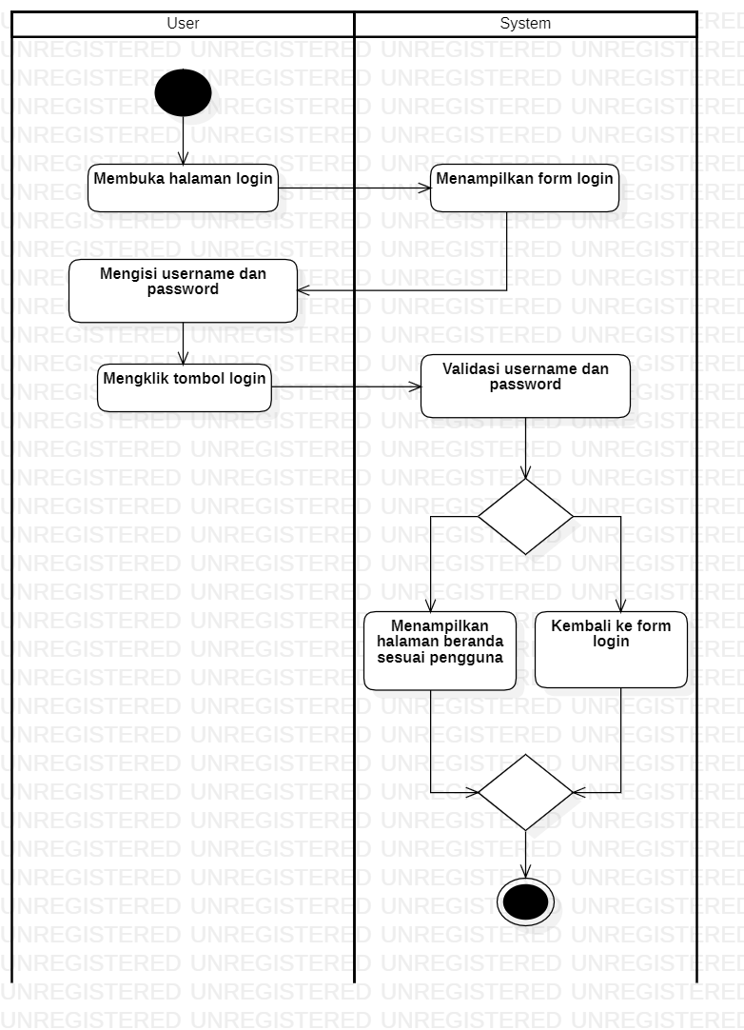

1. **Kontak**

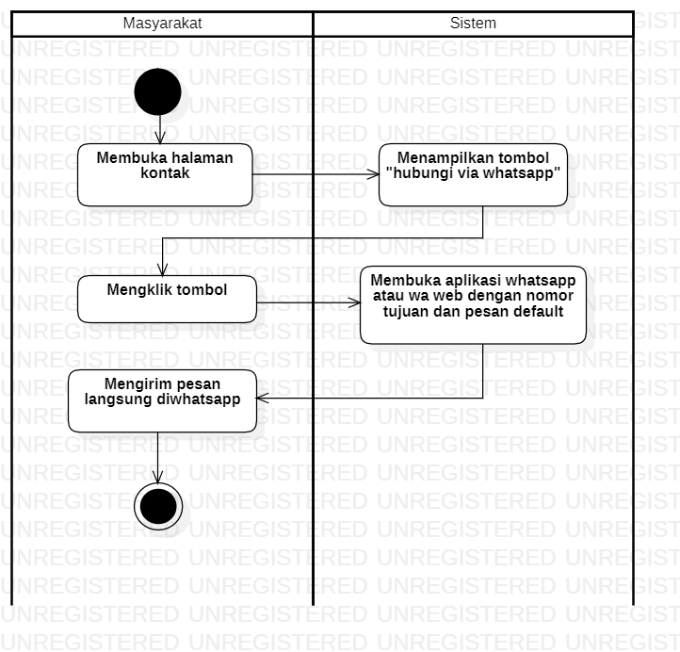

1. **Lihat pendaftaran**

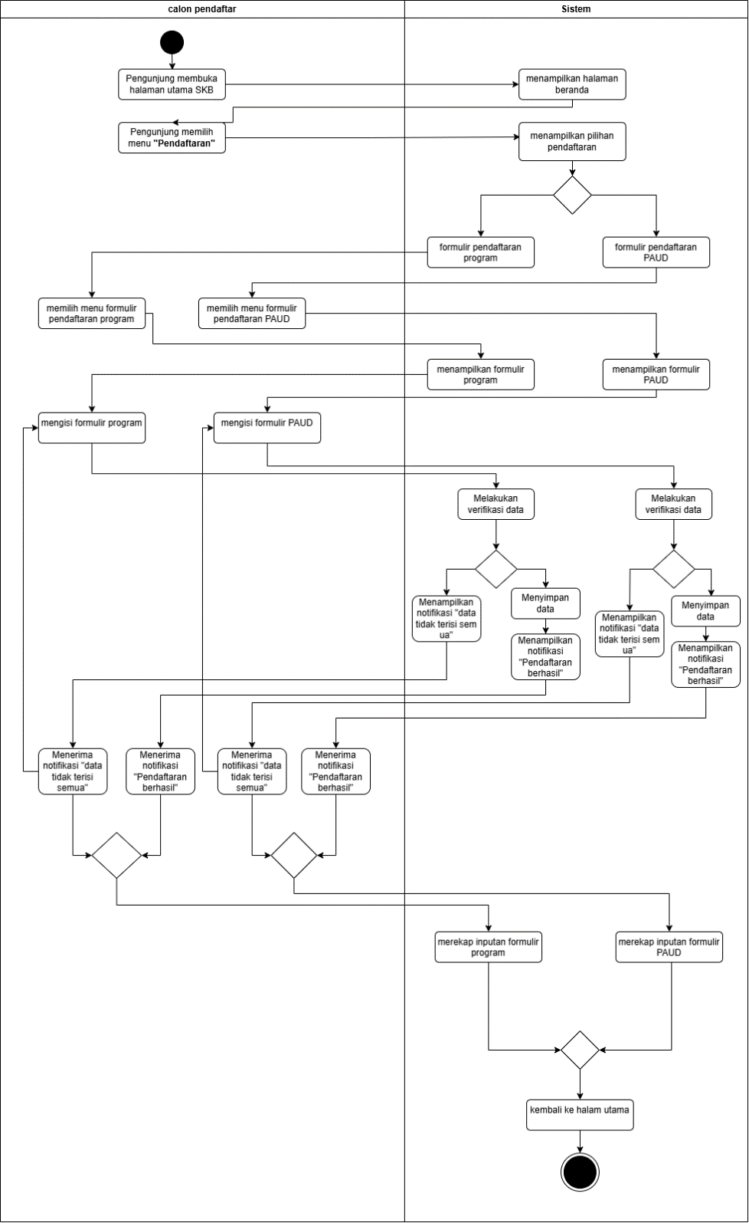

1. **Mengelola materi pembelajaran**

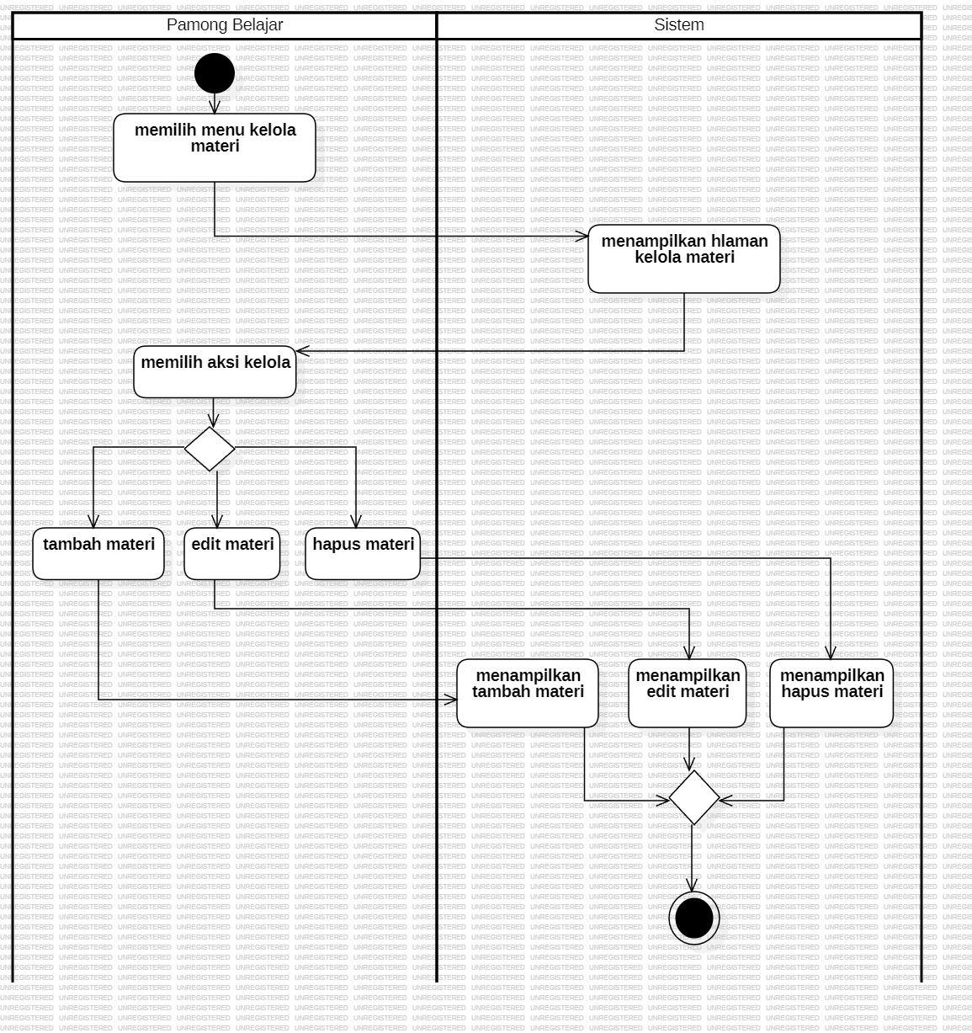

1. **Tambah materi pembelajaran**

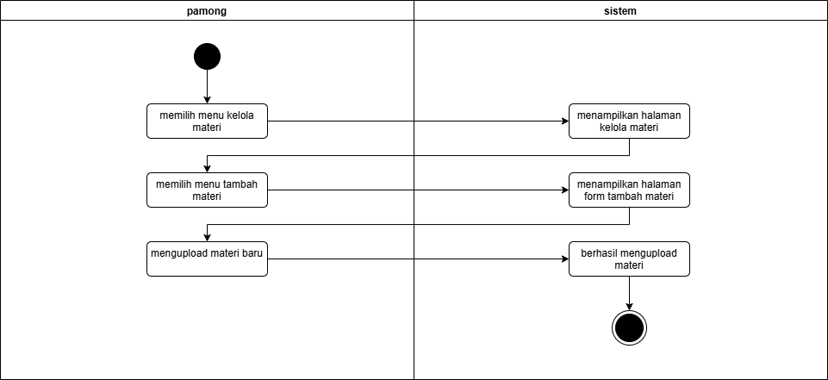

1. **Edit materi pembelajaran**

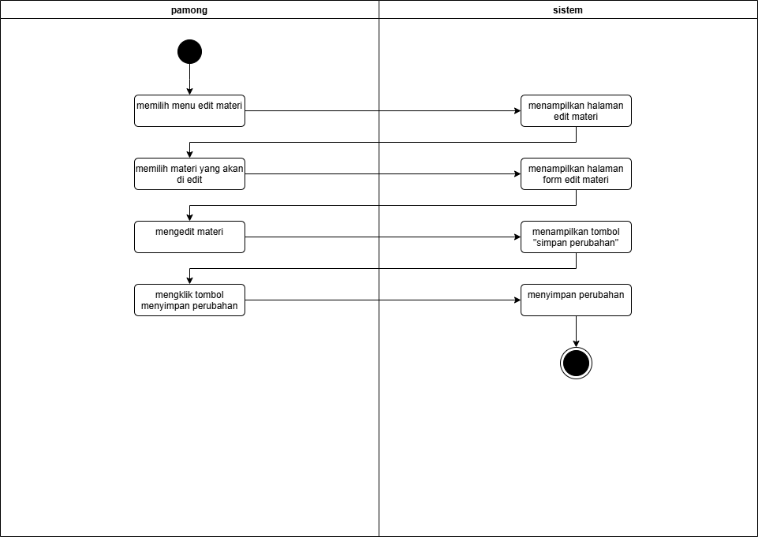

1. **Hapus materi pembelajaran**

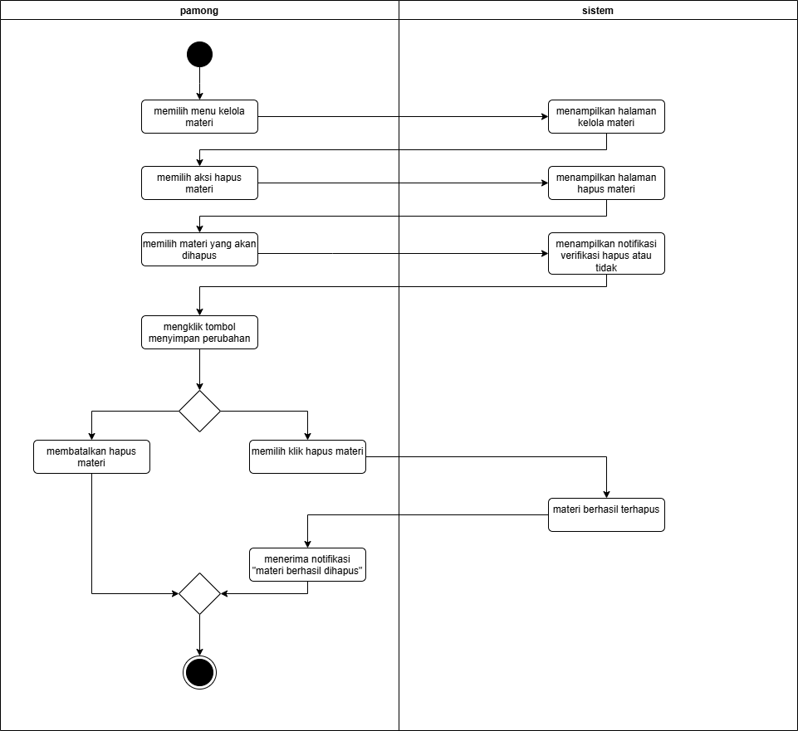

1. **Mengelola tugas**

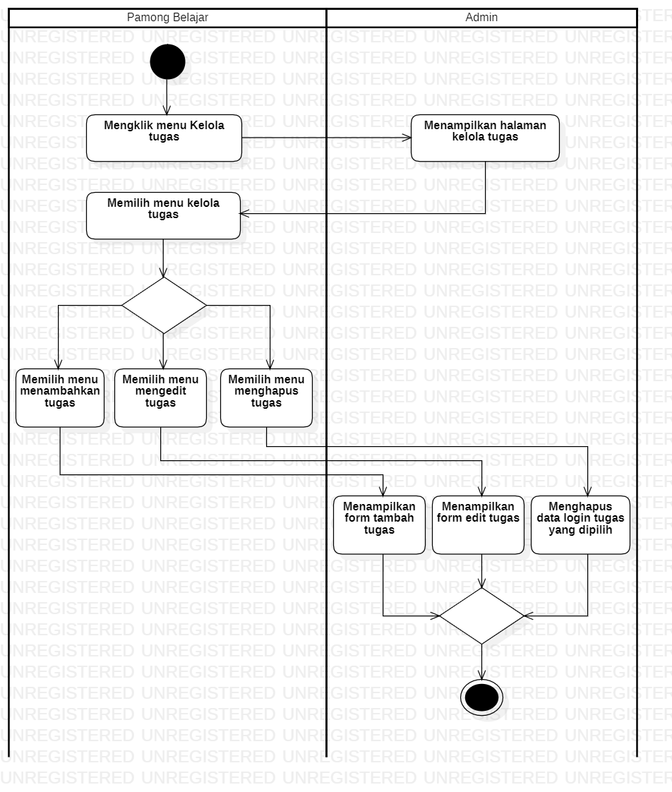

1. **Tambah tugas**

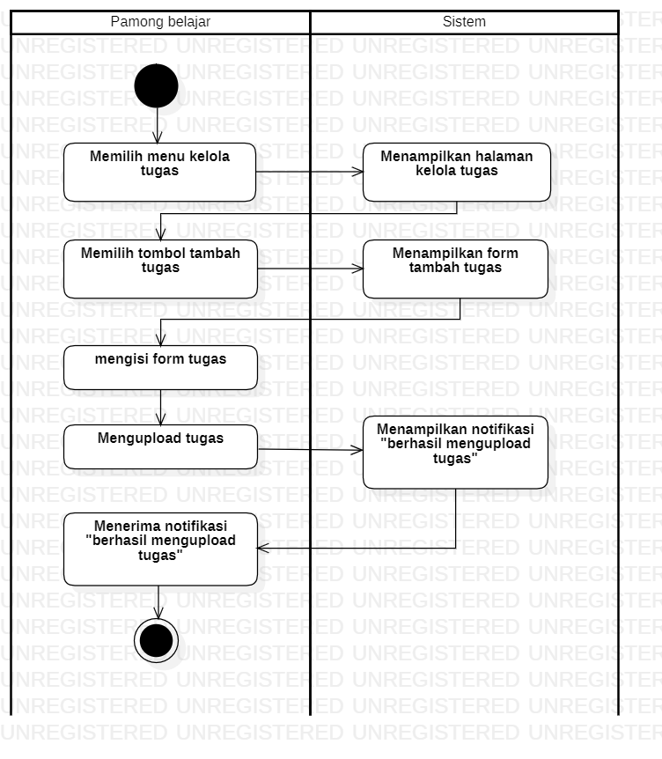

1. **Edit tugas**

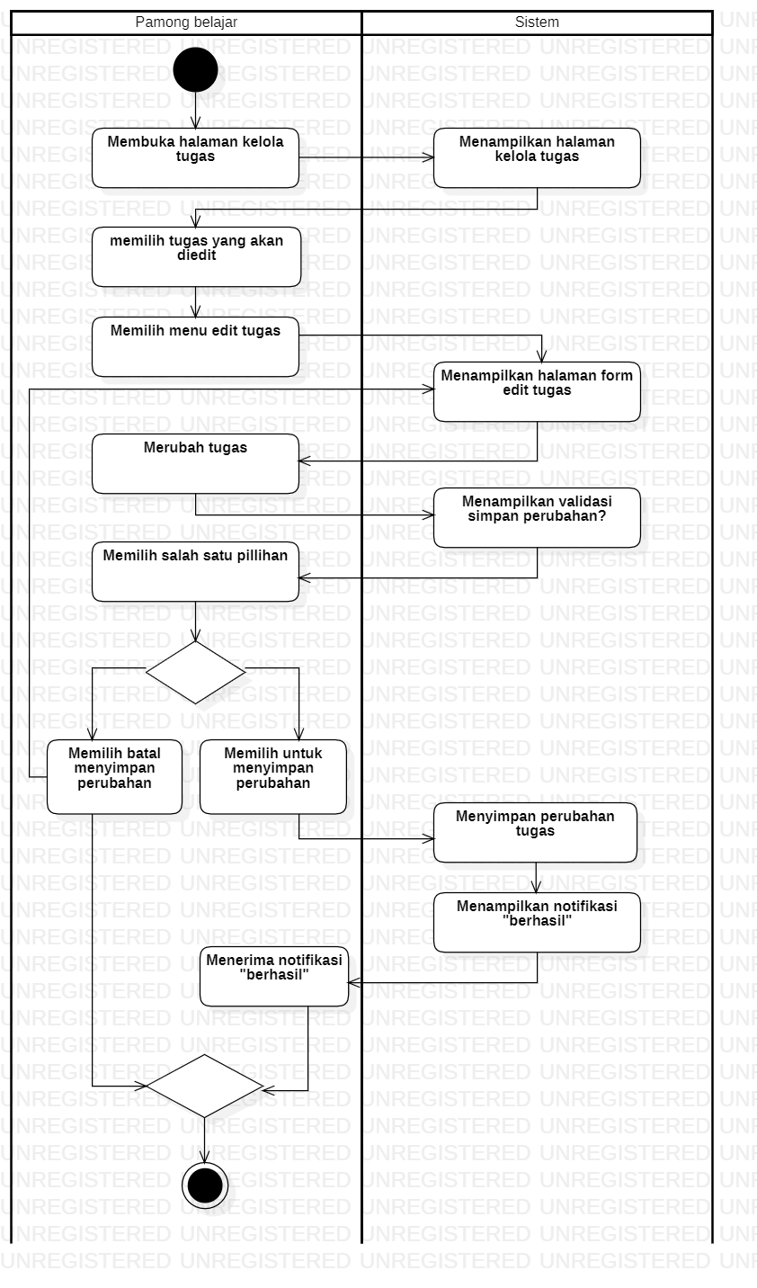

1. **Hapus tugas**

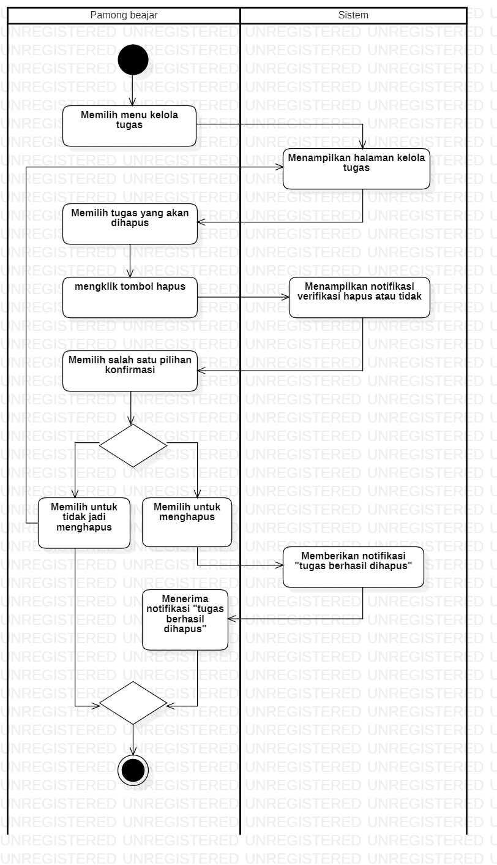

1. **Kelola data nilai**

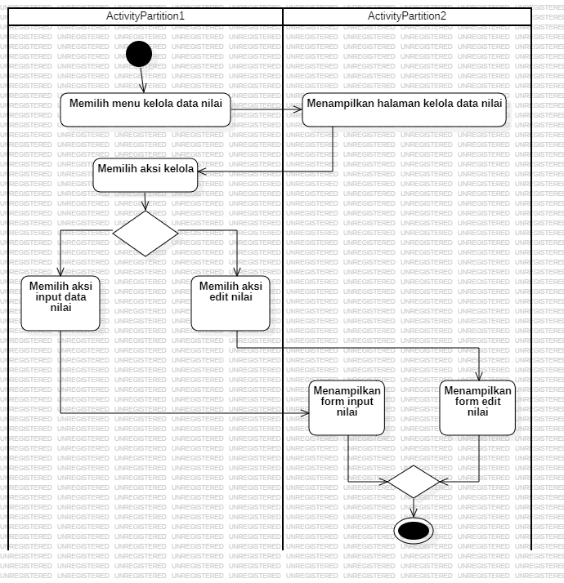

1. **Input nilai**

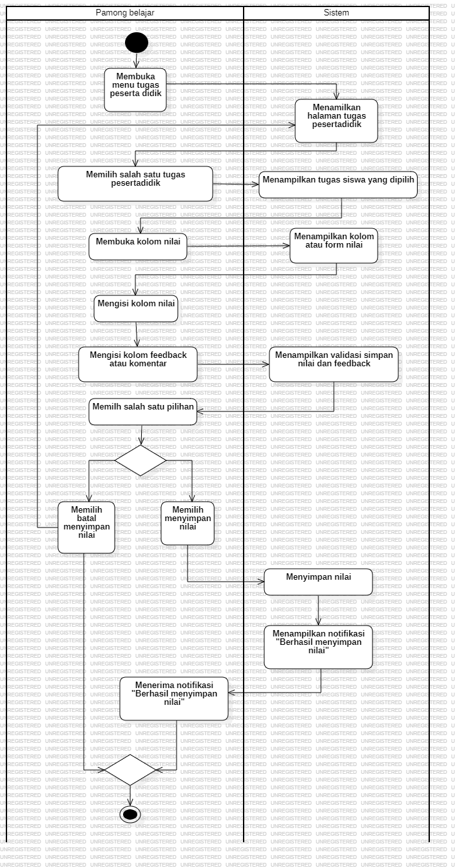

1. **Edit nilai**

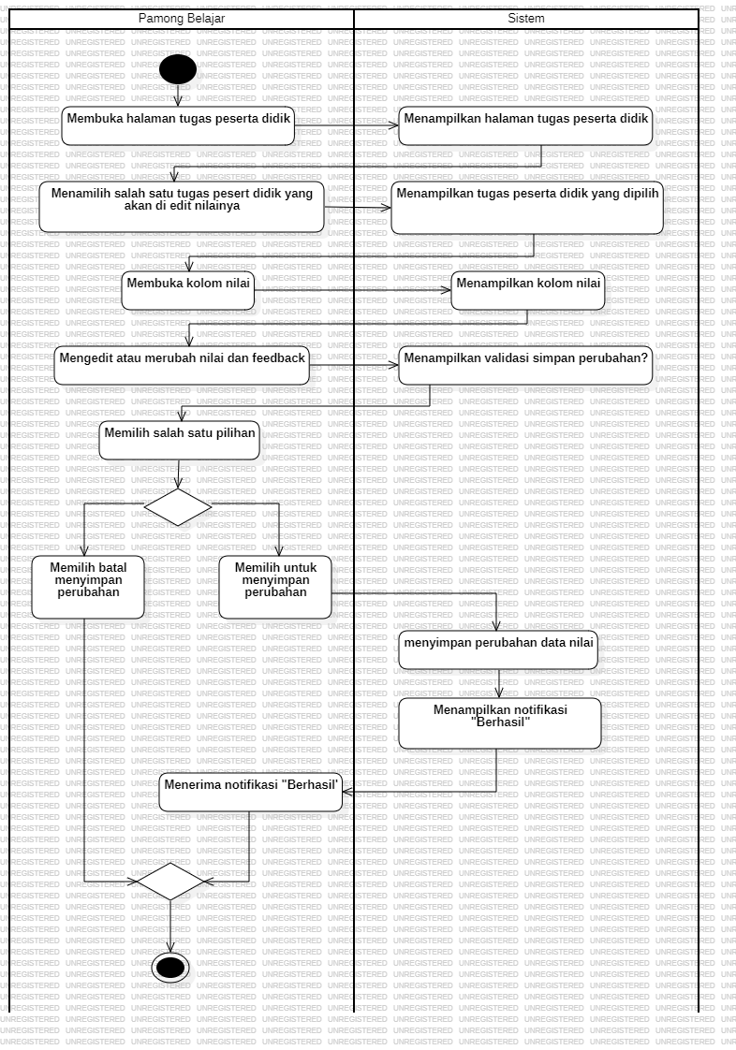

1. **Kelola user**

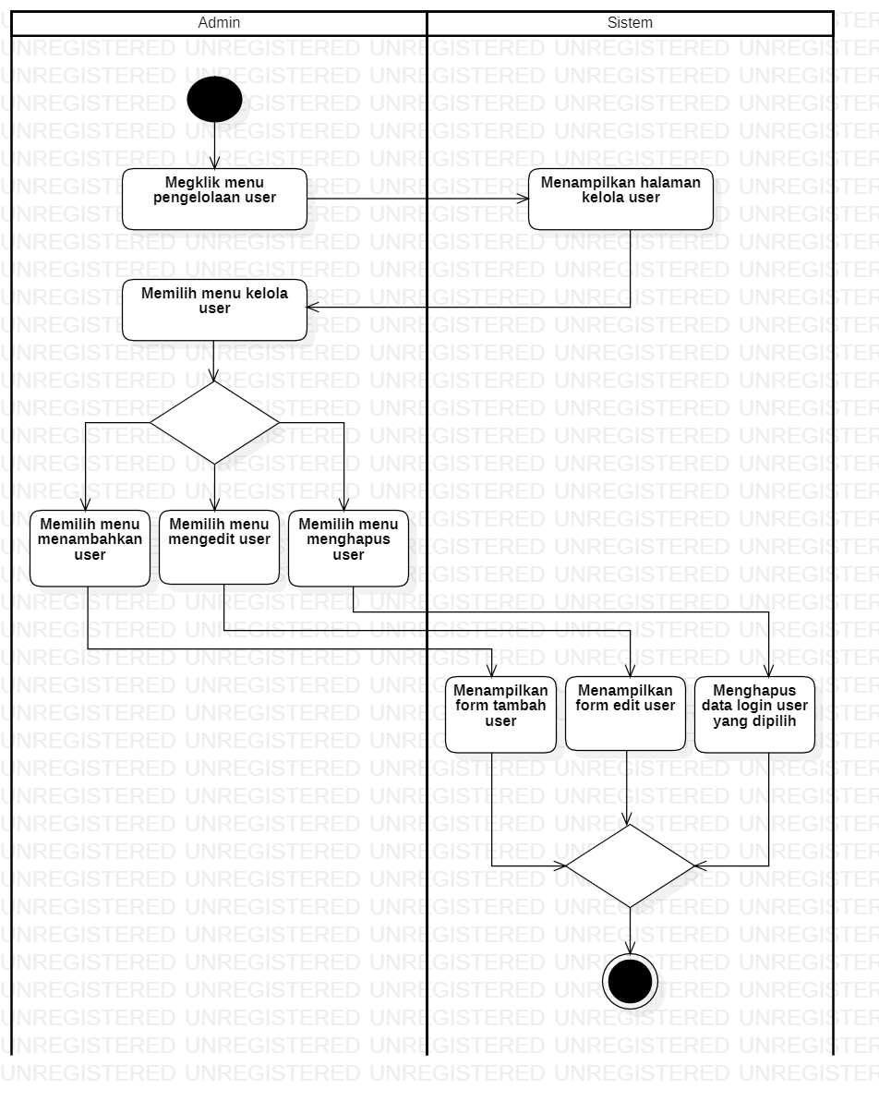

1. **Tambah user**

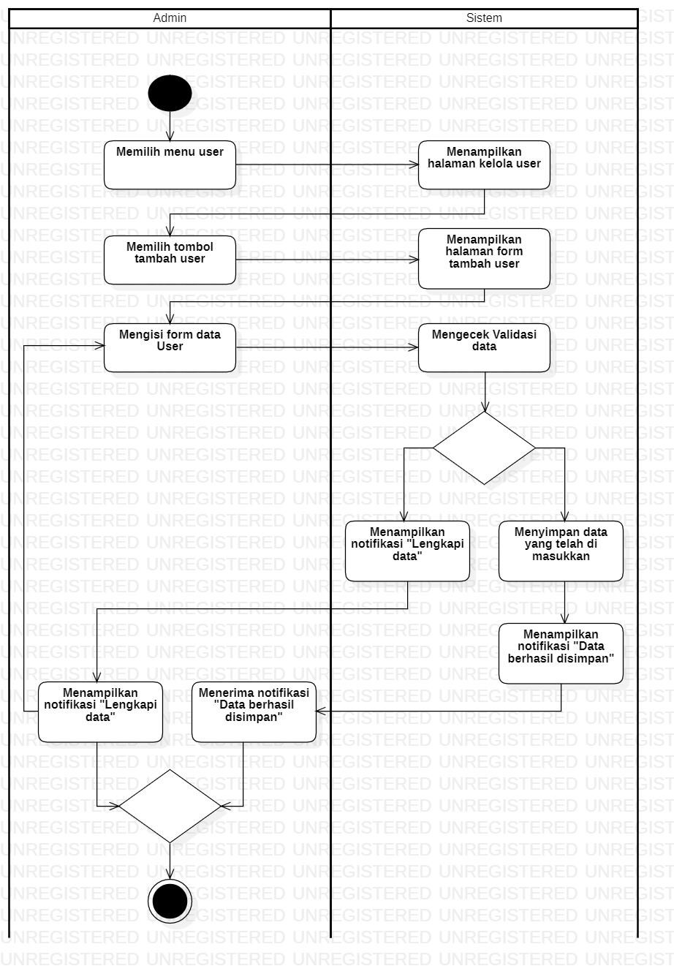

1. **Edit user**

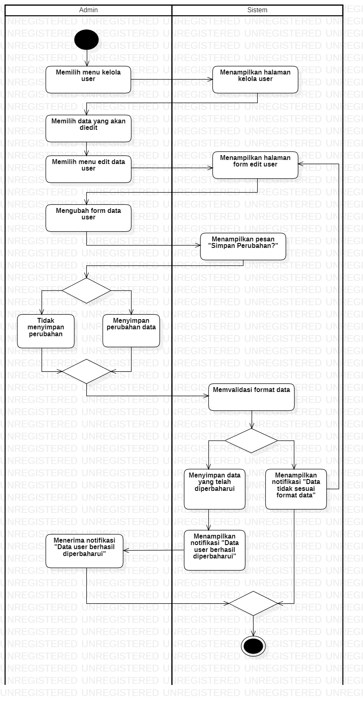

1. **Hapus user**

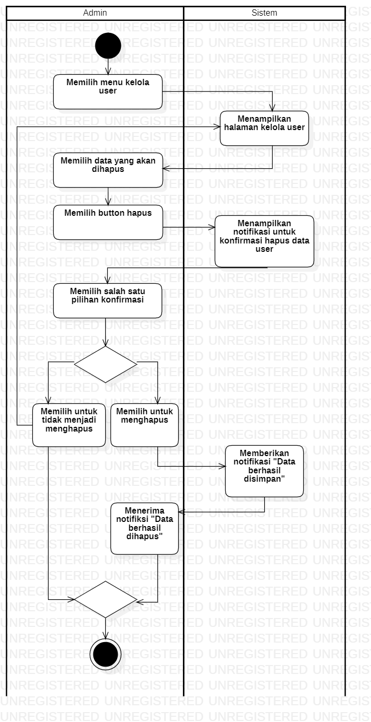

1. **Kelola informasi skb**

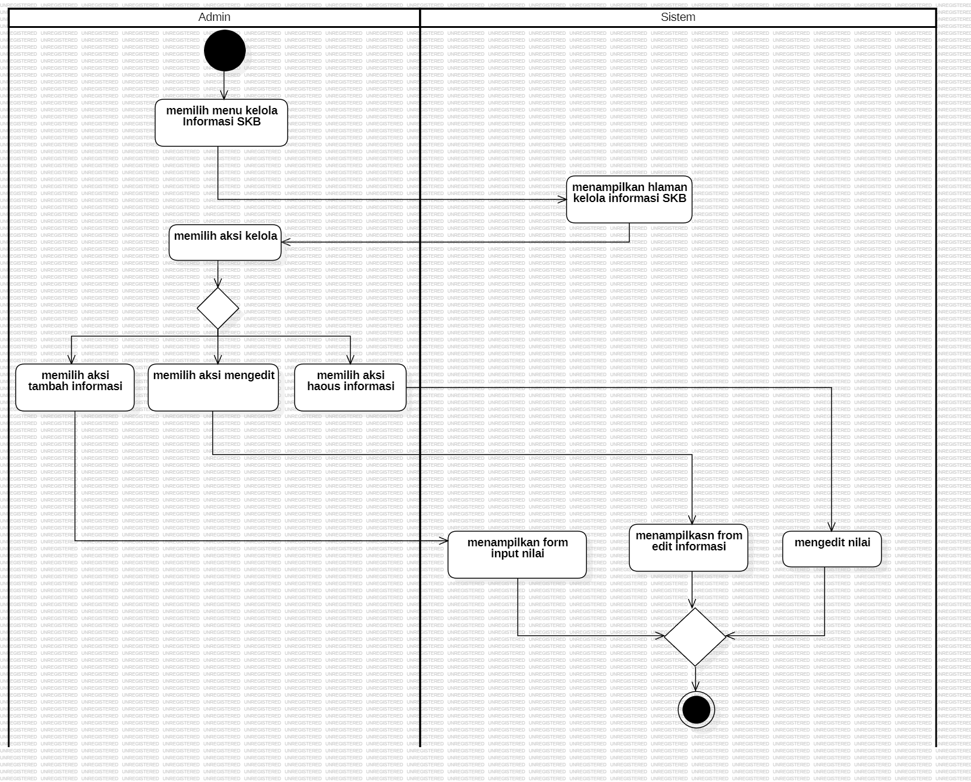

1. **Edit informasi**

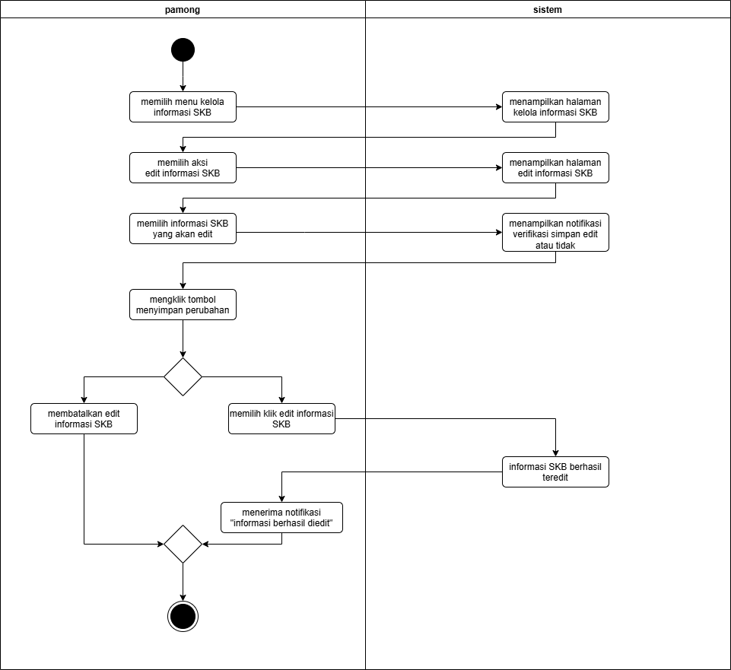

1. **Hapus informasi**

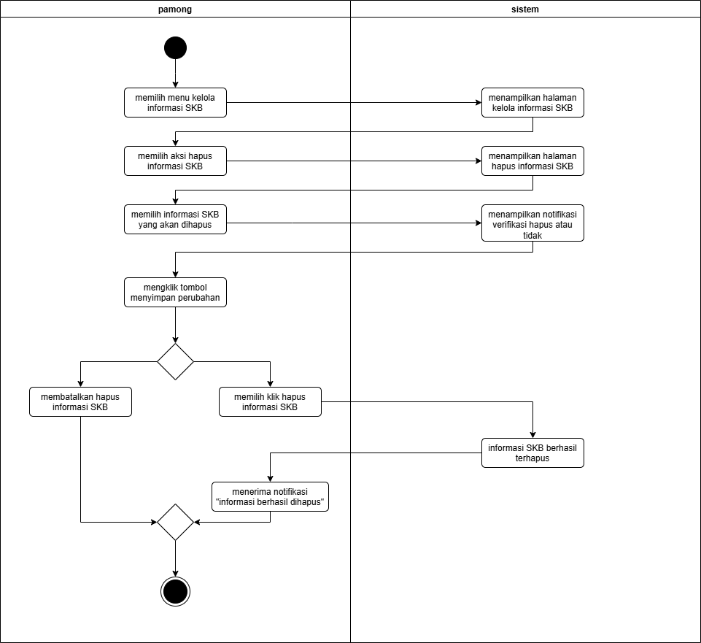

1. **Tambah informasi**

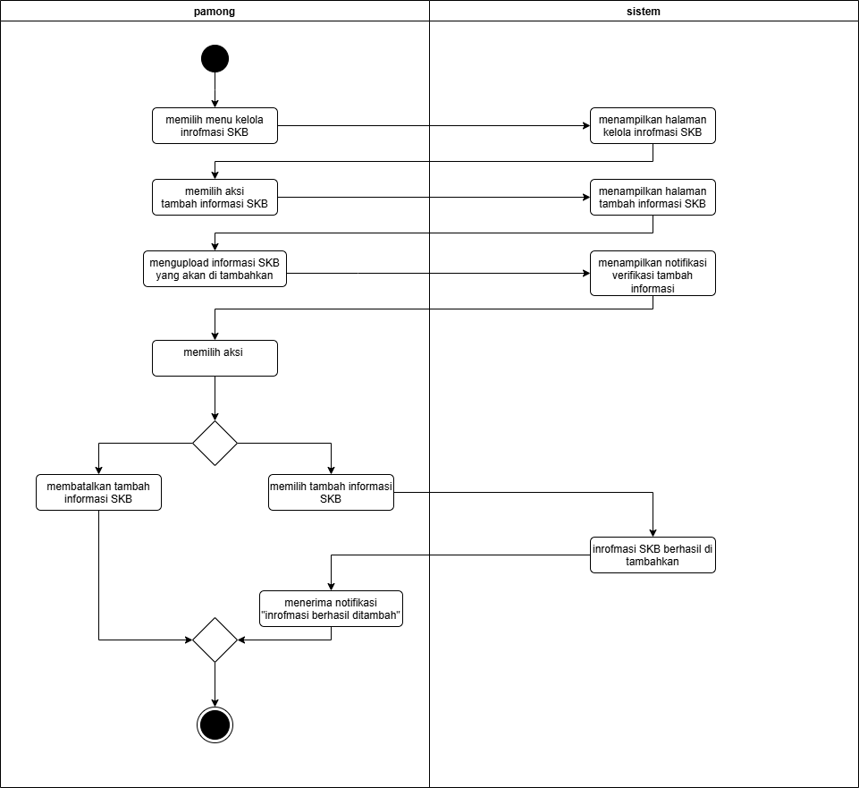

1. **Kelola data tenaga pendidik**

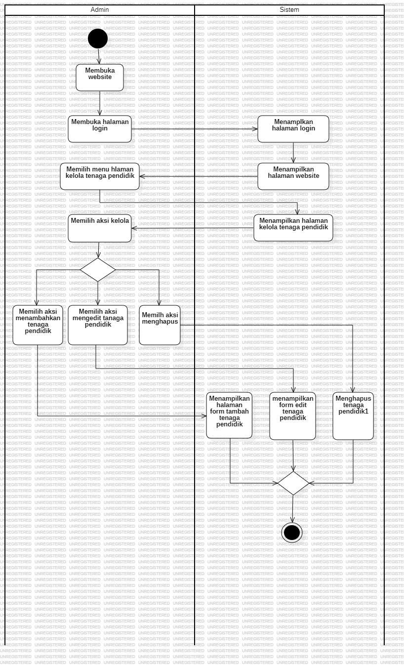

1. **Tambah tenaga pendidik**

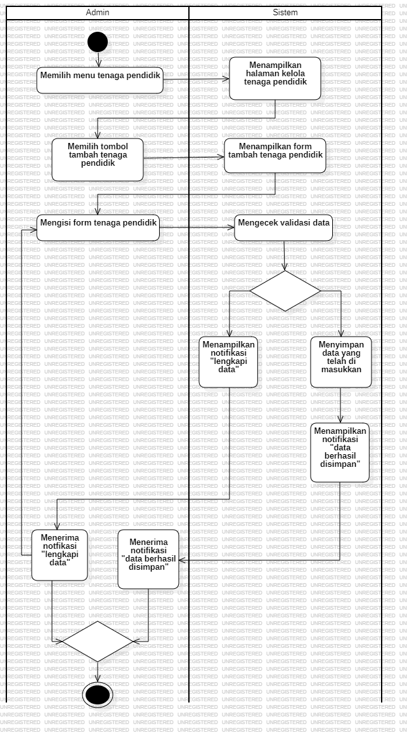

1. **Edit tenaga pendidik**

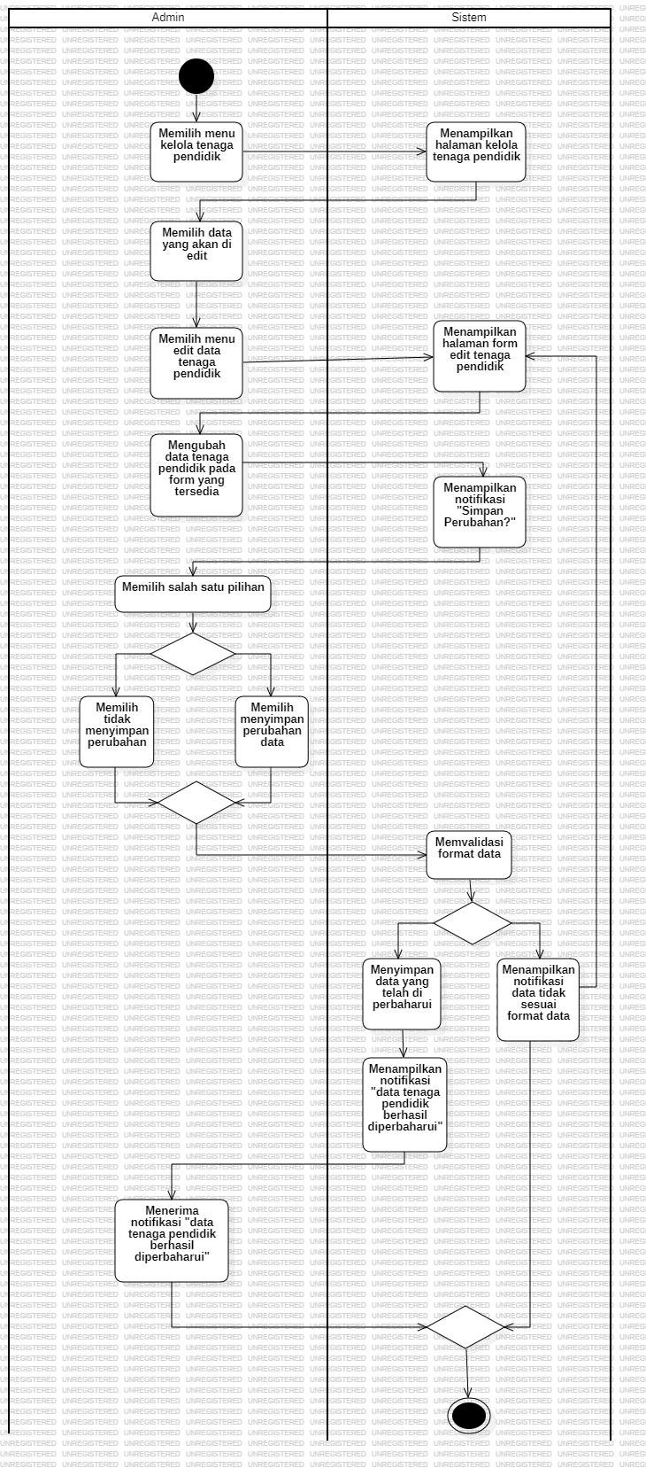

1. **Hapus tenaga pendidik**

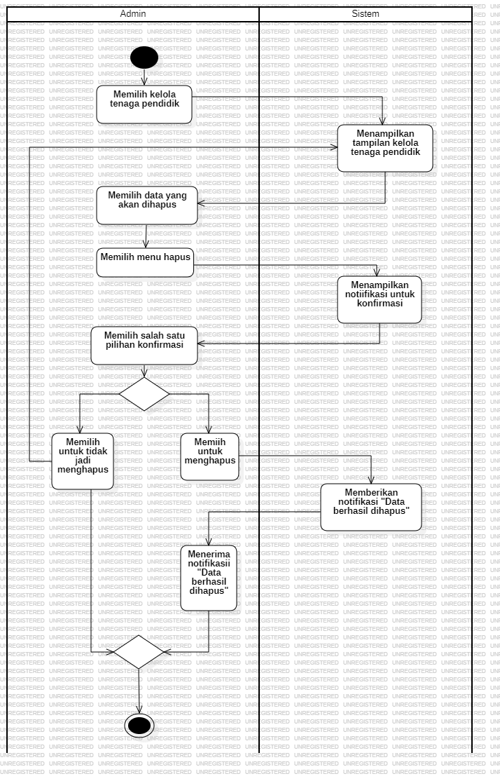

1. **Kelola data peserta didik**

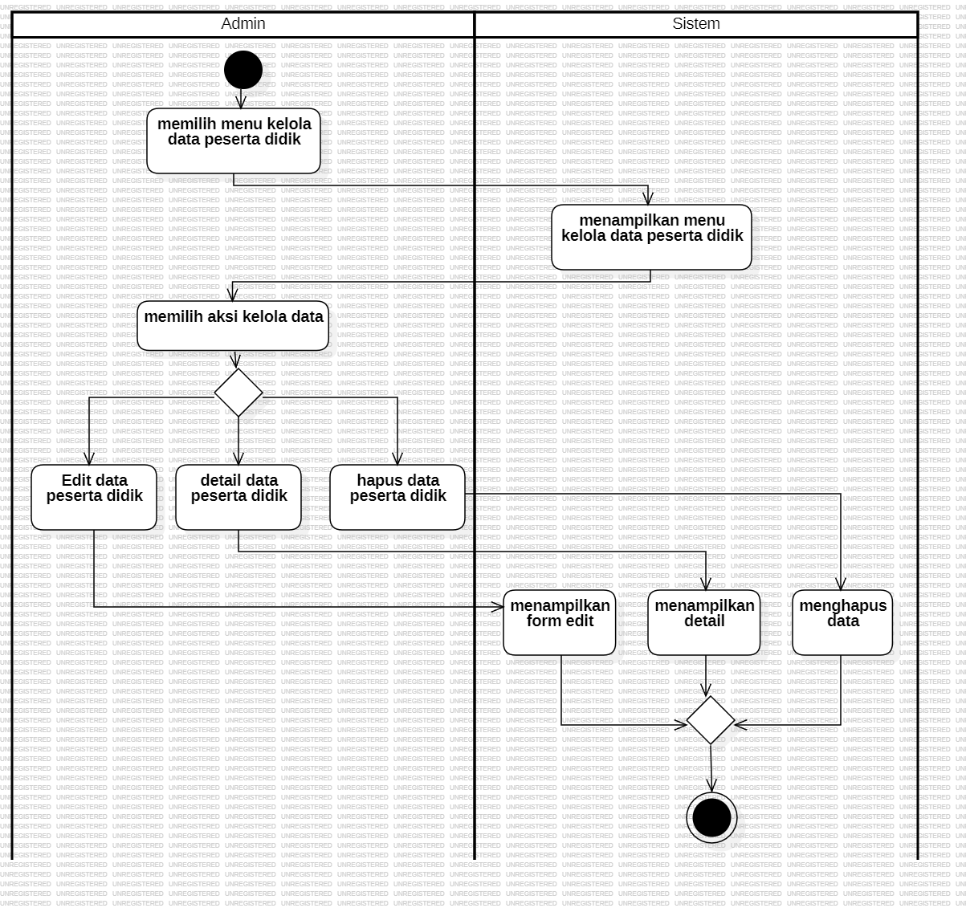

1. **Edit peserta didik**

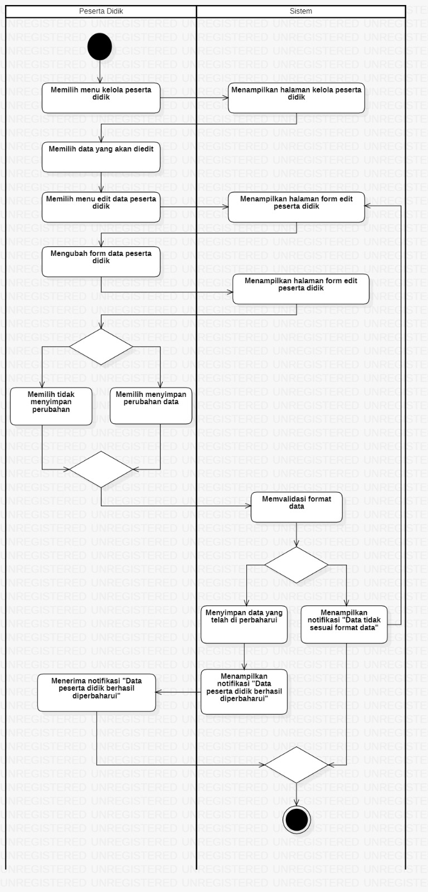

1. **Hapus peserta didik**

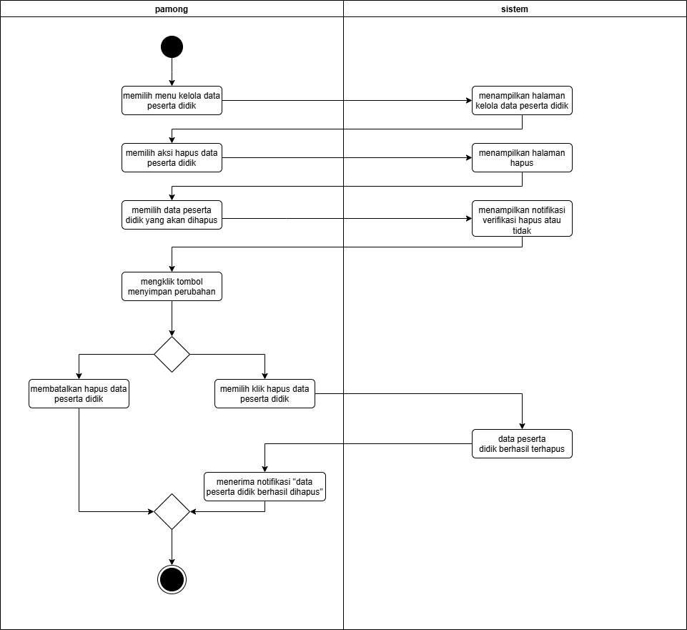

1. **Detail peserta didik**

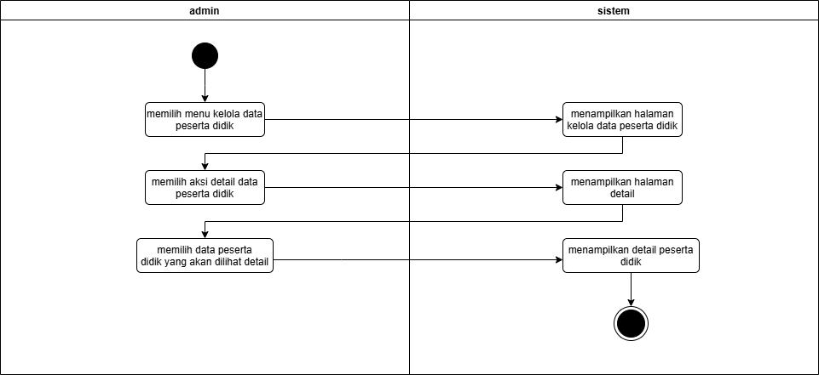

1. **Kelola laporan**

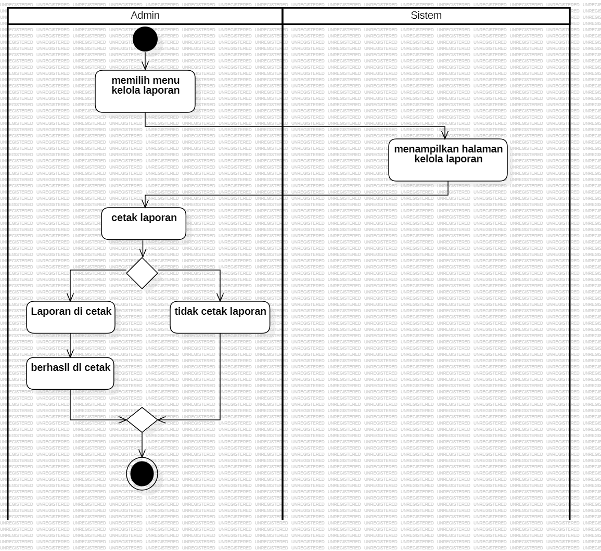

1. **Logout**

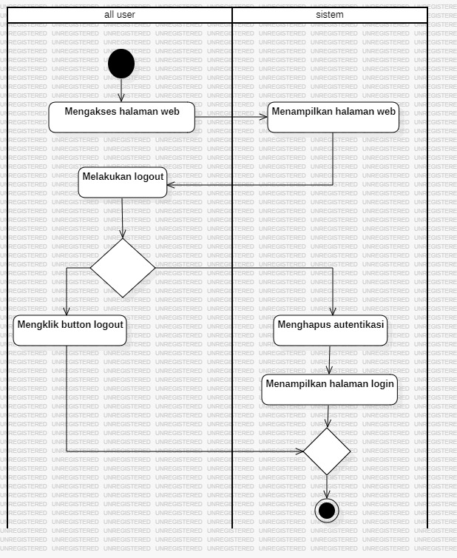

1. **Sequence Diagram**
2. **Kelola tenaga pendidik**

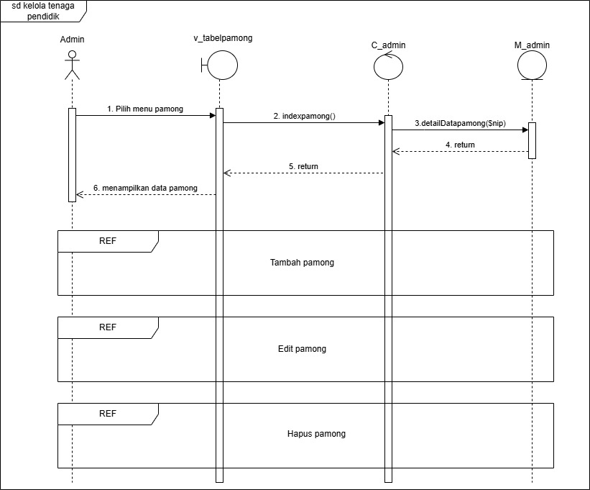

1. **Tambah tenaga pendidik**

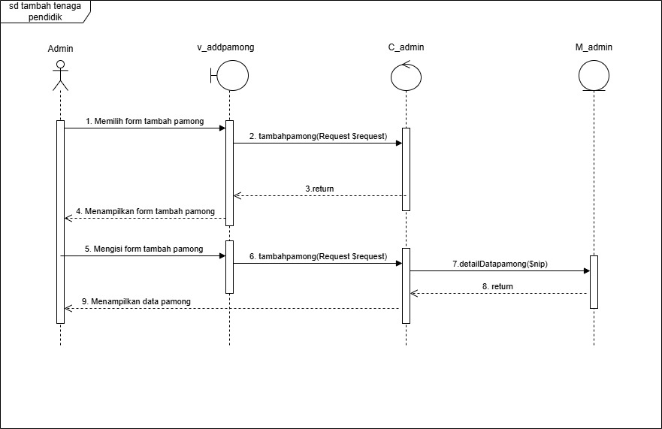

1. **Edit tenaga pendidik**

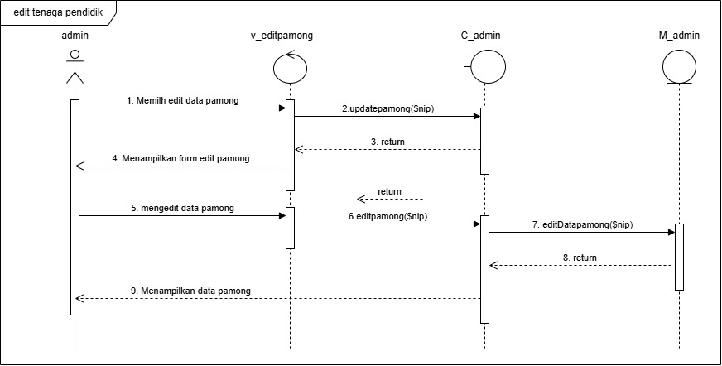

1. **Hapus tenaga pendidik**

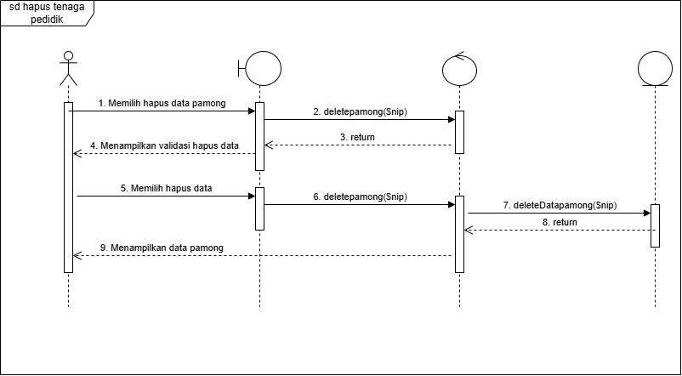

1. **Kelola materi**

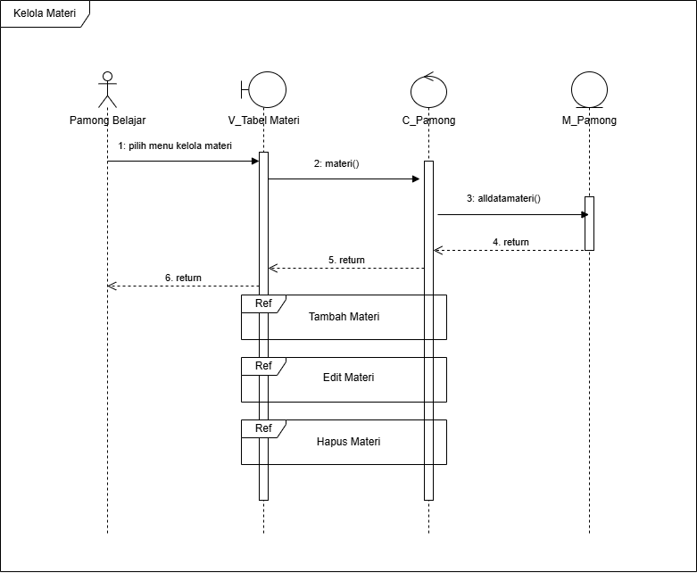

1. **Tambah materi**

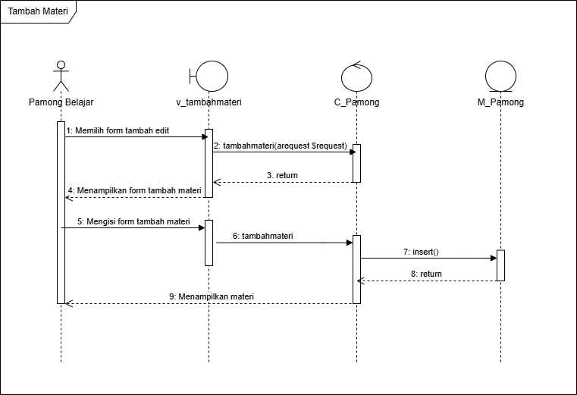

1. **Kelola Informasi SKB**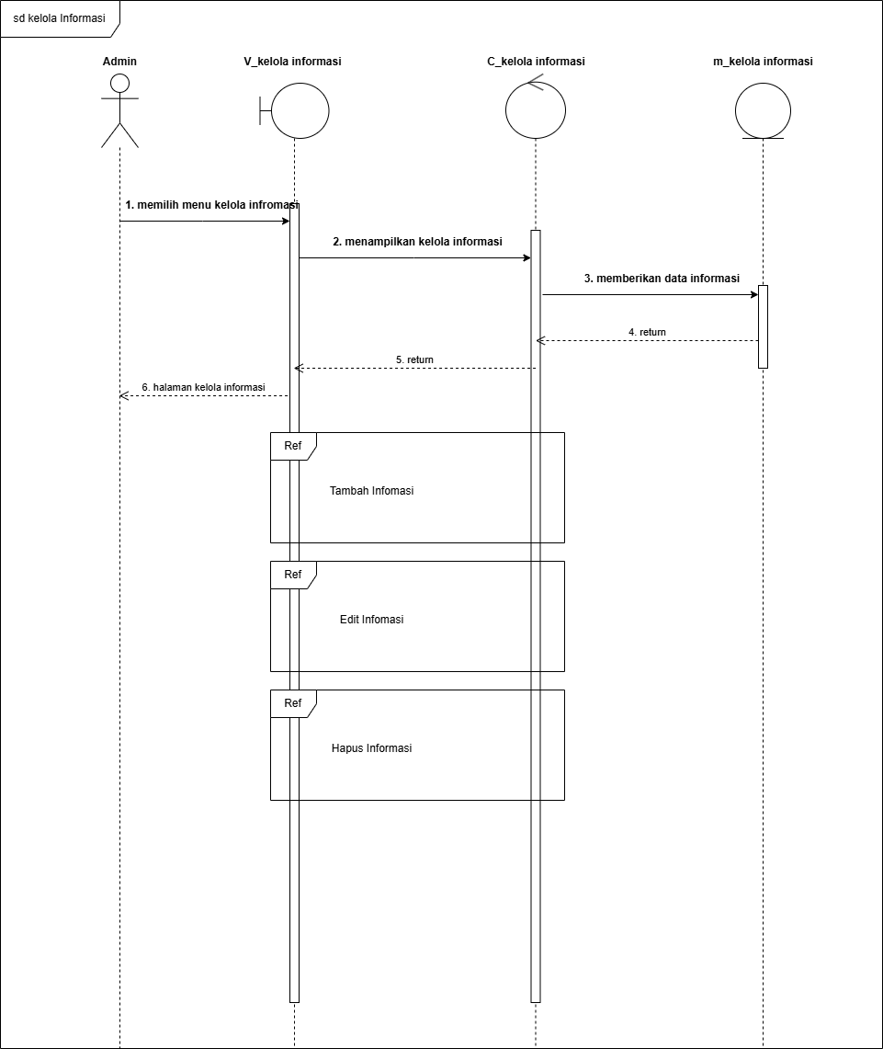
2. **Tambah Informasi SKB**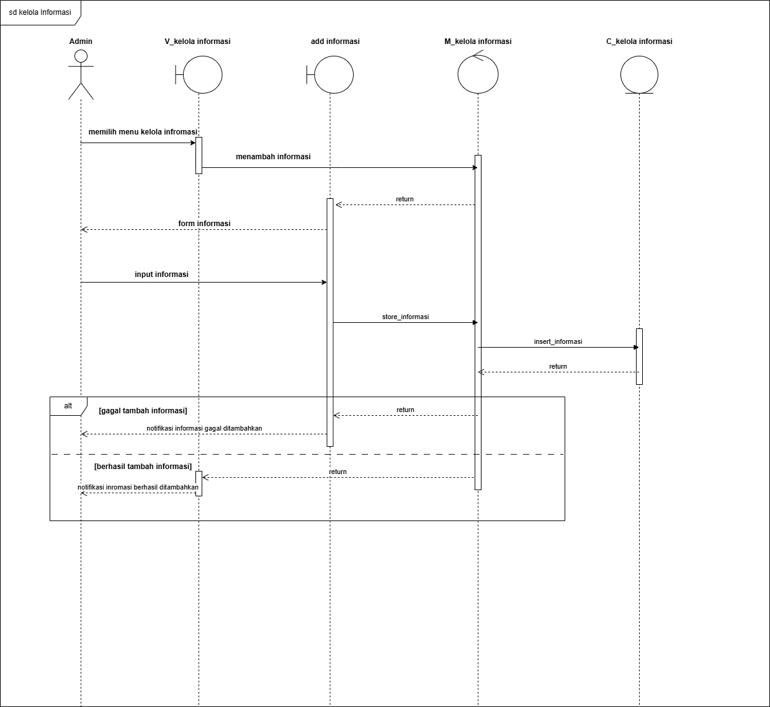
3. **Kelola Data Peserta Didik** 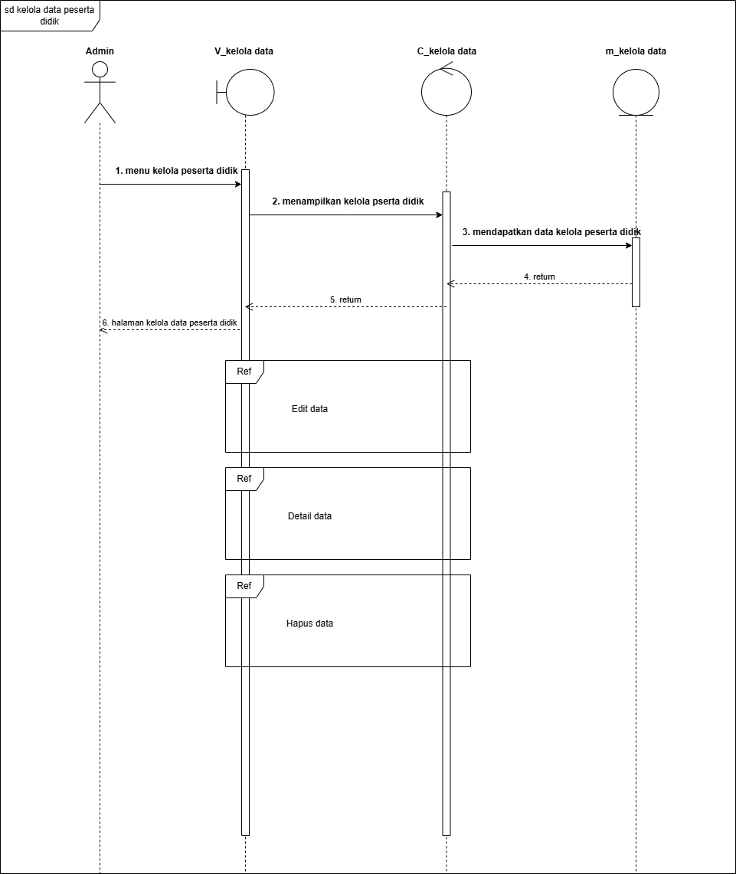
4. **Melihat tugas siswa**